СХЕМА ТЕПЛОСНАБЖЕНИЯ
МУНИЦИПАЛЬНОГО ОБРАЗОВАНИЯ
ГОРОД КАРАБАНОВО АЛЕКСАНДРОВСКОГО РАЙОНА
ВЛАДИМИРСКОЙ ОБЛАСТИ ДО 2030 ГОДА
(АКТУАЛИЗАЦИЯ ПО СОСТОЯНИЮ НА 2023 ГОД)

г. Карабаново, 2022 г.

Оглавление
Раздел 1. Показатели существующего и перспективного спроса на тепловую энергию (мощность) и теплоноситель в установленных границах территории поселения, городского округа, города федерального значения. 5
1.1 Величины существующей отапливаемой площади строительных фондов и приросты отапливаемой площади строительных фондов по расчетным элементам территориального деления с разделением объектов строительства на многоквартирные дома, индивидуальные жилые дома, общественные здания и производственные здания промышленных предприятий по этапам - на каждый год первого 5-летнего периода и на последующие 5-летние периоды 5
1.2 Существующие и перспективные объемы потребления тепловой энергии (мощности) и теплоносителя с разделением по видам теплопотребления в каждом расчетном элементе территориального деления на каждом этапе 7
1.3 Существующие и перспективные объемы потребления тепловой энергии (мощности) и теплоносителя объектами, расположенными в производственных зонах, на каждом этапе 12
1.4 Существующие и перспективные величины средневзвешенной плотности тепловой нагрузки в каждом расчетном элементе территориального деления, зоне действия каждого источника тепловой энергии, каждой системе теплоснабжения и по муниципальному образованию 12
Раздел 2. Существующие и перспективные балансы тепловой мощности источников тепловой энергии и тепловой нагрузки потребителей. 14
2.1 Описание существующих и перспективных зон действия систем теплоснабжения и источников тепловой энергии 14
2.2 Описание существующих и перспективных зон действия индивидуальных источников тепловой энергии 19
2.3 Существующие и перспективные балансы тепловой мощности и тепловой нагрузки потребителей в зонах действия источников тепловой энергии, в том числе работающих на единую тепловую сеть, на каждом этапе 20
2.4 Перспективные балансы тепловой мощности источников тепловой энергии и тепловой нагрузки потребителей в случае, если зона действия источника тепловой энергии расположена в границах двух или более поселений, городских округов либо в границах городского округа (поселения) и города федерального значения или городских округов (поселений) и города федерального значения, с указанием величины тепловой нагрузки для потребителей каждого поселения, городского округа, города федерального значения. 20
2.5 Радиус эффективного теплоснабжения, определяемый в соответствии с методическими указаниями по разработке схем теплоснабжения. 26
Раздел 3. Существующие и перспективные балансы теплоносителя. 29
3.1 Существующие и перспективные балансы производительности водоподготовительных установок и максимального потребления теплоносителя теплопотребляющими установками потребителей 29
3.2. Существующие и перспективные балансы производительности водоподготовительных установок источников тепловой энергии для компенсации потерь теплоносителя в аварийных режимах работы систем теплоснабжения. 29
Раздел 4. Основные положения мастер-плана развития систем теплоснабжения поселения, городского округа, города федерального значения 33
4.1 Описание сценариев развития теплоснабжения муниципального образования 33
4.2 Обоснование выбора приоритетного сценария развития теплоснабжения поселения, городского округа, города федерального значения 35
Раздел 5. Предложения по строительству, реконструкции, техническому перевооружению и (или) модернизации источников тепловой энергии. 36
5.1 Предложения по строительству источников тепловой энергии, обеспечивающих перспективную тепловую нагрузку на осваиваемых территориях муниципального образования, для которых отсутствует возможность и (или) целесообразность передачи тепловой энергии от существующих или реконструируемых источников тепловой энергии 36
5.2 Предложения по реконструкции источников тепловой энергии, обеспечивающих перспективную тепловую нагрузку в существующих и расширяемых зонах действия источников тепловой энергии 36
5.3 Предложения по техническому перевооружению и (или) модернизации источников тепловой энергии с целью повышения эффективности работы систем теплоснабжения 36
5.4 Графики совместной работы источников тепловой энергии, функционирующих в режиме комбинированной выработки электрической и тепловой энергии и котельных 37
5.5 Меры по выводу из эксплуатации, консервации и демонтажу избыточных источников тепловой энергии, а также источников тепловой энергии, выработавших нормативный срок службы, в случае если продление срока службы технически невозможно или экономически нецелесообразно 37
5.6 Меры по переоборудованию котельных в источники тепловой энергии, функционирующие в режиме комбинированной выработки электрической и тепловой энергии 37
5.7 Меры по переводу котельных, размещенных в существующих и расширяемых зонах действия источников тепловой энергии, функционирующих в режиме комбинированной выработки электрической и тепловой энергии, в пиковый режим работы, либо по выводу их из эксплуатации 37
5.8 Температурный график отпуска тепловой энергии для каждого источника тепловой энергии или группы источников тепловой энергии в системе теплоснабжения, работающей на общую тепловую сеть, и оценку затрат при необходимости его изменения 39
5.9 Предложения по перспективной установленной тепловой мощности каждого источника тепловой энергии с предложениями по сроку ввода в эксплуатацию новых мощностей 39
5.10 Предложения по вводу новых и реконструкции существующих источников тепловой энергии с использованием возобновляемых источников энергии, а также местных видов топлива 40
Раздел 6. Предложения по строительству, реконструкции и (или) модернизации тепловых сетей. 41
6.1 Предложения по строительству, реконструкции и (или) модернизации тепловых сетей, обеспечивающих перераспределение тепловой нагрузки из зон с дефицитом располагаемой тепловой мощности источников тепловой энергии в зоны с резервом располагаемой тепловой мощности источников тепловой энергии (использование существующих резервов) 41
6.2 Предложения по новому строительству тепловых сетей для обеспечения перспективных приростов тепловой нагрузки во вновь осваиваемых районах поселения, городского округа под жилищную, комплексную или производственную застройку 41
6.3 Предложения по строительству, реконструкции и (или) модернизации тепловых сетей в целях обеспечения условий, при наличии которых существует возможность поставок тепловой энергии потребителям от различных источников тепловой энергии при сохранении надежности теплоснабжения 41
6.4 Предложения по строительству, реконструкции и (или) модернизации тепловых сетей для повышения эффективности функционирования системы теплоснабжения, в том числе за счет перевода котельных в пиковый режим работы или ликвидации котельных 41
6.5 Предложения по строительству, реконструкции и (или) модернизации тепловых сетей для обеспечения нормативной надежности теплоснабжения потребителей 41
6.6 Предложения по реконструкции и (или) модернизации тепловых сетей, подлежащих замене в связи с исчерпанием эксплуатационного ресурса 42
Раздел 7. Предложения по переводу открытых систем теплоснабжения (горячего водоснабжения) в закрытые системы горячего водоснабжения 45
7.1 Предложения по переводу существующих открытых систем теплоснабжения (горячего водоснабжения) в закрытые системы горячего водоснабжения, для осуществления которого необходимо строительство индивидуальных и (или) центральных тепловых пунктов при наличии у потребителей внутридомовых систем горячего водоснабжения 45
7.2 Предложения по переводу существующих открытых систем теплоснабжения (горячего водоснабжения) в закрытые системы горячего водоснабжения, для осуществления которого отсутствует необходимость строительства индивидуальных и (или) центральных тепловых пунктов по причине отсутствия у потребителей внутридомовых систем горячего водоснабжения 45
Раздел 8. Перспективные топливные балансы. 46
8.1 Перспективные топливные балансы для каждого источника тепловой энергии по видам основного, резервного и аварийного топлива на каждом этапе 46
8.2 Потребляемые источником тепловой энергии виды топлива, включая местные виды топлива, а также используемые возобновляемые источники энергии 50
8.3 Виды топлива, их долю и значение низшей теплоты сгорания топлива, используемые для производства тепловой энергии по каждой системе теплоснабжения 50
8.4 Преобладающий в поселении, городском округе вид топлива, определяемый по совокупности всех систем теплоснабжения, находящихся в соответствующем поселении, городском округе 50
8.5 Приоритетное направление развития муниципального образования 50
Раздел 9. Инвестиции в строительство, реконструкцию, техническое перевооружение и (или) модернизацию. 51
9.1 Предложения по величине необходимых инвестиций в строительство, реконструкцию, техническое перевооружение и (или) модернизацию источников тепловой энергии на каждом этапе 51
9.2. Предложения по величине необходимых инвестиций в строительство, реконструкцию, техническое перевооружение и (или) модернизацию тепловых сетей, насосных станций и тепловых пунктов на каждом этапе. 51
9.3 Предложения по величине инвестиций в строительство, реконструкцию, техническое перевооружение и (или) модернизацию в связи с изменениями температурного графика и гидравлического режима работы системы теплоснабжения на каждом этапе 54
9.4 Предложения по величине необходимых инвестиций для перевода открытой системы теплоснабжения (горячего водоснабжения) в закрытую систему горячего водоснабжения на каждом этапе 54
9.5 Оценка эффективности инвестиций по отдельным предложениям 54
9.6 Величина фактически осуществленных инвестиций в строительство, реконструкцию, техническое перевооружение и (или) модернизацию объектов теплоснабжения за базовый период и базовый период актуализации 54
Раздел 10. Решение о присвоении статуса единой теплоснабжающей организации (организациям). 55
10.1 Решение о присвоении статуса единой теплоснабжающей организации (организациям) 55
10.2 Реестр зон деятельности единой теплоснабжающей организации (организаций) 56
10.3 Основания, в том числе критерии, в соответствии с которыми теплоснабжающей организации присвоен статус единой теплоснабжающей организации 57
10.4 Информация о поданных теплоснабжающими организациями заявках на присвоение статуса единой теплоснабжающей организации 57
10.5 Реестр систем теплоснабжения, содержащий перечень теплоснабжающих организаций, действующих в каждой системе теплоснабжения, расположенных в границах поселения, городского округа, города федерального значения 58
Раздел 11. Решения о распределении тепловой нагрузки между источниками тепловой энергии. 59
Раздел 12. Решения по бесхозяйным тепловым сетям. 59
Раздел 13. Синхронизация схемы теплоснабжения со схемой газоснабжения и газификации Владимирской области, схемой и программой развития электроэнергетики, а также со схемами водоснабжения и водоотведения 60
Раздел 14. Индикаторы развития систем теплоснабжения поселения, городского округа, города федерального значения 62
Раздел 15. Ценовые (тарифные) последствия 65

Раздел 1. Показатели существующего и перспективного спроса на тепловую энергию (мощность) и теплоноситель в установленных границах территории поселения, городского округа, города федерального значения.

1.1 Величины существующей отапливаемой площади строительных фондов и приросты отапливаемой площади строительных фондов по расчетным элементам территориального деления с разделением объектов строительства на многоквартирные дома, индивидуальные жилые дома, общественные здания и производственные здания промышленных предприятий по этапам - на каждый год первого 5-летнего периода и на последующие 5-летние периоды
К перспективному спросу на тепловую мощность и тепловую энергию для теплоснабжения относятся потребности всех объектов капитального строительства в тепловой мощности и тепловой энергии на цели отопления, вентиляции, горячего водоснабжения и технологические нужды.
На территории муниципального образования город Карабаново Александровского района тепловая мощность и тепловая энергия используется на отопление и горячее водоснабжение. Используемый вид теплоносителя - горячая вода.
Объекты, предполагаемые к строительству на территории города с перспективным централизованным теплоснабжением, отсутствуют. Открытые схемы теплоснабжения также отсутствуют.
По данным администрации жилищный фонд города Карабаново на 01.01.2022 г. составил 416,7 тыс. кв.м общей площади (таблица 1.1.1).
Жилой фонд состоит из 123 многоквартирных жилых домов (242,9 тыс. кв.м) и 1818 частных индивидуальных жилых домов (173,8 тыс. кв.м).
При численности населения 15,023 тыс. чел. средняя жилищная обеспеченность составила 27,7 кв.м общей площади на одного человека.
Таблица 1.1.1 – Распределение жилищного фонда по формам собственности
№ | Принадлежность жилищного фонда | Общая площадь  на 01.01.2021 г. |  | Общая площадь  на 01.01.2022 г.
 |  | тыс.кв.м | % | тыс.кв.м | %
1. | Частный (граждан, ТСЖ и ЖСК) | 395,1 | 94,9 | 395,5 | 94,9
2. | Муниципальный | 21,2 | 5,1 | 21,2 | 5,1
3. | Другой (юридических лиц) | 0,0 | 0,0 | 0,0 | 0,0
 | Всего: | 416,3 | 100 | 416,7 | 100
Информация о движении жилищного фонда за период 2018-2021 гг. представлена в таблице 1.1.2.
Таблица 1.1.2 – Движение жилищного фонда
Наименование показателя | Ед. измерения | 2018 г. | 2019 г. | 2020 г. | 2021 г.
Общая площадь жилых помещений на начало года | тыс. м² | 415,4 | 415,4 | 415,4 | 416,3
Прибыло общей площади за год (новое строительство) |  | 0,0 | 0,0 | 0,9 | 0,4
Выбыло общей площади за год |  | 0,0 | 0,0 | 0,0 | 0,0
Общая площадь жилых помещений на конец года |  | 415,4 | 415,4 | 416,3 | 416,7
В проекте генерального плана принят уровень обеспеченности 29 кв. м/чел., на первую очередь – 27 кв. м/чел.
В таблице ниже приведены расчеты территорий, необходимых для размещения нового жилищного строительства в течение расчетного срока.
С целью развития жилищного строительства генеральным планом предлагается размещение следующих планируемых функциональных зон:
- зона застройки индивидуальными жилыми домами в юго-западной части населенного пункта;
- зона застройки индивидуальными жилыми домами в районе ул. 2-ая Воронцова;
- зона застройки индивидуальными жилыми домами в районе ул. Комсомольская;
- зона застройки индивидуальными жилыми домами в районе ул. Радужная;
- зона застройки индивидуальными жилыми домами в северо-западной части населенного пункта;
- зона застройки индивидуальными жилыми домами в районе ул. 3-я Луговая;
- зона застройки индивидуальными жилыми домами в районе ул. Сосновая;
- зона застройки индивидуальными жилыми домами в районе ул. Расковой;
- зона застройки индивидуальными жилыми домами в районе ул. Гризодубовой;
- зона застройки индивидуальными жилыми домами в районе ул. Молодежная;
- зона застройки индивидуальными жилыми домами в районе ул. Александровская;
- зона застройки индивидуальными жилыми домами в районе ул. Солнечная;
- зона застройки малоэтажными жилыми домами (до 4 этажей, включая мансардный) в северо-западной части населенного пункта.
Общая площадь планируемой зоны застройки индивидуальными жилыми домами составляет 37,77 га.
Общая площадь планируемой зоны застройки малоэтажными жилыми домами (до 4 этажей, включая мансардный) составляет 0,49 га.
Убыль жилищного фонда принята в размере 39 тыс. кв. м., это весь ветхий фонд, который перейдет в разряд аварийного к концу расчетного срока, при этом предусмотрена реконструкция многоквартирных домов, расположенных преимущественно в центральной части города. На первую очередь предусмотрена убыль в размере 16 тыс. кв. м. или порядка 40 % от ветхого жилья. Предусмотрена реконструкция домов по улице Мира, а также в убыли учтена большая часть (порядка 80 %) ветхих индивидуально-определенных жилых домов.
Таблица 1.1.3 – Расчет объемов и территорий нового жилищного строительства
№ п./п | Показатели | Единица  измерения | Расчетный срок  (2030 г.)
1. | Проектная численность населения | тыс. чел. | 15,0
2. | Средняя жилищная обеспеченность  на конец периода | кв.м общ.пл. на 1 чел. | 29
3. | Требуемый жилищный фонд | тыс. кв. м общ. пл. | 435,0
4. | Существующий жилищный фонд | тыс. кв. м общ. пл. | 394,0
5. | Убыль жилищного фонда | -«- | 39,0
6. | Существующий сохраняемый жилищный фонд | -«- | 355,0
7. | Объем нового жилищного  строительства, всего  в том числе:  - Застройка малоэтажными жилыми домами (до 4 этажей)  - Застройка индивидуальными жилыми домами с участками | тыс. кв. м общ. пл | 80,0  30,0  46,0
8. | Территория для нового строительства, всего  - Застройка малоэтажными жилыми домами (до 4 этажей)  - Застройка индивидуальными жилыми домами с участками | га | 38,19  0,49  37,7

Объем нового жилищного строительства в течение расчетного срока Генерального плана составит 80 тыс. кв. м и будет осуществляться за счет коммерческих и частных инвестиций, а также муниципального и областного бюджетов через реализацию целевых программ.

1.2 Существующие и перспективные объемы потребления тепловой энергии (мощности) и теплоносителя с разделением по видам теплопотребления в каждом расчетном элементе территориального деления на каждом этапе
Прогноз объемов потребления тепловой энергии потребителями централизованных систем теплоснабжения муниципального образования город Карабаново Александровского района Владимирской области на 2022-2030 годы представлен в таблице 1.2.1.
Плановая величина полезного отпуска тепловой энергии сформирована:
а) по юридическим лицам:
- при наличии приборов учёта у конечного потребителя – по показаниям приборов учёта тепловой энергии предыдущего года;
- при отсутствии приборов учёта у потребителя – по договорным нагрузкам на горячее водоснабжение и отопление.
б) по населению:
- при наличии общедомового прибора учёта (далее – ОДПУ) у многоквартирных жилых домов – по показаниям приборов учета предыдущего года;
- по многоквартирным домам, необорудованным ОДПУ, полезный отпуск населению формируется по нормативам, утверждённым постановлением Департамента цен и тарифов Владимирской области от 10.12.2019 г. №47/1 в части коммунальной услуги по отоплению и постановлением администрации Владимирской области от 09.11.2016 № 984 в части коммунальной услуги по горячему водоснабжению.
Таблица 1.2.1 – Существующие и перспективные объемы потребления тепловой энергии в системах теплоснабжения муниципального образования город Карабаново Александровского района
Наименование параметра | 2020 г. (план) | 2021 г. (факт) | 2022 г. | 2023 г. | 2024 г. | 2025 г. | 2026 г. | 2027 г. | 2028 г. | 2029 г. | 2030 г.
МУП "Возрождение" (г. Карабаново)
Выработка тепловой энергии, Гкал | 63 907 | 64 624 | 66 968 | 67 798 | 67 798 | 66 812 | 66 812 | 66 624 | 66 624 | 66 624 | 66 624
Собственные нужды источника, Гкал | 472 | 485 | 481 | 502 | 502 | 469 | 469 | 469 | 469 | 469 | 469
Отпуск тепловой энергии в сеть, Гкал | 63 435 | 64 139 | 66 487 | 67 296 | 67 296 | 66 343 | 66 343 | 66 155 | 66 155 | 66 155 | 66 155
Потери в тепловых сетях, Гкал | 12 304 | 12 426 | 12 304 | 12 477 | 12 477 | 11 619 | 11 619 | 11 619 | 11 619 | 11 619 | 11 619
Полезный отпуск тепловой энергии, Гкал, в т.ч. | 51 132 | 51 713 | 54 183 | 54 820 | 54 820 | 54 724 | 54 724 | 54 537 | 54 537 | 54 537 | 54 537
- население | 42 525 | 42 959 | 45 577 | 46 065 | 46 065 | 45 970 | 45 970 | 45 782 | 45 782 | 45 782 | 45 782
- бюджетные учреждения | 5 960 | 6 248 | 5 960 | 6 248 | 6 248 | 6 248 | 6 248 | 6 248 | 6 248 | 6 248 | 6 248
- прочее | 2 646 | 2 506 | 2 646 | 2 506 | 2 506 | 2 506 | 2 506 | 2 506 | 2 506 | 2 506 | 2 506
Котельная ул. ж/д тупик, 11
Выработка тепловой энергии, Гкал | - | 89 | 95 | 95 | 95 | - | - | - | - | - | -
Собственные нужды источника, Гкал | - | - | - | - | - | - | - | - | - | - | -
Отпуск тепловой энергии в сеть, Гкал | - | 89 | 95 | 95 | 95 | - | - | - | - | - | -
Потери в тепловых сетях, Гкал | - | - | - | - | - | - | - | - | - | - | -
Полезный отпуск тепловой энергии, Гкал, в т.ч. | - | 89 | 95 | 95 | 95 | - | - | - | - | - | -
- население | - | 89 | 95 | 95 | 95 | - | - | - | - | - | -
- бюджетные учреждения | - | - | - | - | - | - | - | - | - | - | -
- прочее | - | - | - | - | - | - | - | - | - | - | -
Центральная квартальная котельная
Выработка тепловой энергии, Гкал | 32 706 | 32 459 | 35 148 | 34 093 | 34 093 | - | - | - | - | - | -
Собственные нужды источника, Гкал | 299 | 326 | 308 | 329 | 329 | - | - | - | - | - | -
Отпуск тепловой энергии в сеть, Гкал | 32 407 | 32 133 | 34 839 | 33 764 | 33 764 | - | - | - | - | - | -
Потери в тепловых сетях, Гкал | 6 064 | 6 230 | 6 064 | 6 237 | 6 237 | - | - | - | - | - | -
Полезный отпуск тепловой энергии, Гкал, в т.ч. | 26 343 | 25 903 | 28 775 | 27 527 | 27 527 | - | - | - | - | - | -
- население | 23 050 | 22 462 | 25 483 | 24 086 | 24 086 | - | - | - | - | - | -
- бюджетные учреждения | 2 018 | 2 305 | 2 018 | 2 305 | 2 305 | - | - | - | - | - | -
- прочее | 1 275 | 1 135 | 1 275 | 1 135 | 1 135 | - | - | - | - | - | -
Котельная № 1 |  |  |  |  |  |  |  |  |  | БМК ул. Чулкова
Выработка тепловой энергии, Гкал | 5 954 | 6 604 | 6 698 | 6 928 | 6 928 | 6 928 | 6 928 | 6 928 | 6 928 | 6 928 | 6 928
Собственные нужды источника, Гкал | 35 | 32 | 35 | 35 | 35 | 35 | 35 | 35 | 35 | 35 | 35
Отпуск тепловой энергии в сеть, Гкал | 5 919 | 6 572 | 6 663 | 6 893 | 6 893 | 6 893 | 6 893 | 6 893 | 6 893 | 6 893 | 6 893
Потери в тепловых сетях, Гкал | 1 278 | 1 268 | 1 278 | 1 278 | 1 278 | 1 278 | 1 278 | 1 278 | 1 278 | 1 278 | 1 278
Полезный отпуск тепловой энергии, Гкал, в т.ч. | 4 641 | 5 304 | 5 385 | 5 615 | 5 615 | 5 615 | 5 615 | 5 615 | 5 615 | 5 615 | 5 615
- население | 3 633 | 4 296 | 4 376 | 4 606 | 4 606 | 4 606 | 4 606 | 4 606 | 4 606 | 4 606 | 4 606
- бюджетные учреждения | 240 | 240 | 240 | 240 | 240 | 240 | 240 | 240 | 240 | 240 | 240
- прочее | 769 | 769 | 769 | 769 | 769 | 769 | 769 | 769 | 769 | 769 | 769
Котельная № 2 |  |  |  |  |  |  |  |  | БМК ул. Гагарина
Выработка тепловой энергии, Гкал | 6 355 | 6 817 | 7 030 | 7 134 | 7 134 | 7 134 | 7 134 | 7 134 | 7 134 | 7 134 | 7 134
Собственные нужды источника, Гкал | 31 | 28 | 31 | 31 | 31 | 31 | 31 | 31 | 31 | 31 | 31
Отпуск тепловой энергии в сеть, Гкал | 6 324 | 6 789 | 6 999 | 7 103 | 7 103 | 7 103 | 7 103 | 7 103 | 7 103 | 7 103 | 7 103
Потери в тепловых сетях, Гкал | 1 410 | 1 400 | 1 410 | 1 410 | 1 410 | 1 410 | 1 410 | 1 410 | 1 410 | 1 410 | 1 410
Полезный отпуск тепловой энергии, Гкал, в т.ч. | 4 914 | 5 389 | 5 589 | 5 693 | 5 693 | 5 693 | 5 693 | 5 693 | 5 693 | 5 693 | 5 693
- население | 3 738 | 4 213 | 4 413 | 4 518 | 4 518 | 4 518 | 4 518 | 4 518 | 4 518 | 4 518 | 4 518
- бюджетные учреждения | 878 | 878 | 878 | 878 | 878 | 878 | 878 | 878 | 878 | 878 | 878
- прочее | 297 | 297 | 297 | 297 | 297 | 297 | 297 | 297 | 297 | 297 | 297
Котельная № 3 |  |  |  |  |  |  |  | БМК ул. Лермонтова
Выработка тепловой энергии, Гкал | 8 179 | 7 181 | 7 684 | 7 571 | 7 571 | 7 571 | 7 571 | 7 571 | 7 571 | 7 571 | 7 571
Собственные нужды источника, Гкал | 31 | 28 | 31 | 31 | 31 | 31 | 31 | 31 | 31 | 31 | 31
Отпуск тепловой энергии в сеть, Гкал | 8 148 | 7 153 | 7 653 | 7 540 | 7 540 | 7 540 | 7 540 | 7 540 | 7 540 | 7 540 | 7 540
Потери в тепловых сетях, Гкал | 1 542 | 1 532 | 1 542 | 1 542 | 1 542 | 1 542 | 1 542 | 1 542 | 1 542 | 1 542 | 1 542
Полезный отпуск тепловой энергии, Гкал, в т.ч. | 6 606 | 5 621 | 6 112 | 5 999 | 5 999 | 5 999 | 5 999 | 5 999 | 5 999 | 5 999 | 5 999
- население | 6 202 | 5 217 | 5 707 | 5 595 | 5 595 | 5 595 | 5 595 | 5 595 | 5 595 | 5 595 | 5 595
- бюджетные учреждения | 318 | 318 | 318 | 318 | 318 | 318 | 318 | 318 | 318 | 318 | 318
- прочее | 86 | 86 | 86 | 86 | 86 | 86 | 86 | 86 | 86 | 86 | 86
Котельная № 4 |  |  |  |  |  |  |  |  |  |  | БМК ул. Маяковского
Выработка тепловой энергии, Гкал | 7 025 | 7 132 | 5 890 | 7 510 | 7 510 | 7 510 | 7 510 | 7 510 | 7 510 | 7 510 | 7 510
Собственные нужды источника, Гкал | 37 | 34 | 37 | 37 | 37 | 37 | 37 | 37 | 37 | 37 | 37
Отпуск тепловой энергии в сеть, Гкал | 6 988 | 7 098 | 5 853 | 7 473 | 7 473 | 7 473 | 7 473 | 7 473 | 7 473 | 7 473 | 7 473
Потери в тепловых сетях, Гкал | 1 537 | 1 527 | 1 537 | 1 537 | 1 537 | 1 537 | 1 537 | 1 537 | 1 537 | 1 537 | 1 537
Полезный отпуск тепловой энергии, Гкал, в т.ч. | 5 451 | 5 571 | 4 316 | 5 936 | 5 936 | 5 936 | 5 936 | 5 936 | 5 936 | 5 936 | 5 936
- население | 4 928 | 5 049 | 3 794 | 5 414 | 5 414 | 5 414 | 5 414 | 5 414 | 5 414 | 5 414 | 5 414
- бюджетные учреждения | 467 | 467 | 467 | 467 | 467 | 467 | 467 | 467 | 467 | 467 | 467
- прочее | 55 | 55 | 55 | 55 | 55 | 55 | 55 | 55 | 55 | 55 | 55
Котельная "Больницы"
Выработка тепловой энергии, Гкал | 2 714 | 3 303 | 3 359 | 3 402 | 3 402 | 3 402 | 3 402 | 3 402 | 3 402 | 3 402 | 3 402
Собственные нужды источника, Гкал | 29 | 27 | 29 | 29 | 29 | 29 | 29 | 29 | 29 | 29 | 29
Отпуск тепловой энергии в сеть, Гкал | 2 685 | 3 276 | 3 330 | 3 372 | 3 372 | 3 372 | 3 372 | 3 372 | 3 372 | 3 372 | 3 372
Потери в тепловых сетях, Гкал | 352 | 350 | 352 | 352 | 352 | 352 | 352 | 352 | 352 | 352 | 352
Полезный отпуск тепловой энергии, Гкал, в т.ч. | 2 333 | 2 927 | 2 978 | 3 021 | 3 021 | 3 021 | 3 021 | 3 021 | 3 021 | 3 021 | 3 021
- население | 710 | 1 303 | 1 355 | 1 398 | 1 398 | 1 398 | 1 398 | 1 398 | 1 398 | 1 398 | 1 398
- бюджетные учреждения | 1 615 | 1 615 | 1 615 | 1 615 | 1 615 | 1 615 | 1 615 | 1 615 | 1 615 | 1 615 | 1 615
- прочее | 8 | 8 | 8 | 8 | 8 | 8 | 8 | 8 | 8 | 8 | 8
Котельная "Школы № 9" |  |  |  |  |  |  | Котельная "Школы №9" (после модернизации)
Выработка тепловой энергии, Гкал | 848 | 864 | 876 | 877 | 877 | 877 | 877 | 877 | 877 | 877 | 877
Собственные нужды источника, Гкал | 10 | 10 | 10 | 10 | 10 | 10 | 10 | 10 | 10 | 10 | 10
Отпуск тепловой энергии в сеть, Гкал | 838 | 855 | 866 | 867 | 867 | 867 | 867 | 867 | 867 | 867 | 867
Потери в тепловых сетях, Гкал | 121 | 120 | 121 | 121 | 121 | 121 | 121 | 121 | 121 | 121 | 121
Полезный отпуск тепловой энергии, Гкал, в т.ч. | 717 | 735 | 745 | 746 | 746 | 746 | 746 | 746 | 746 | 746 | 746
- население | 137 | 155 | 165 | 166 | 166 | 166 | 166 | 166 | 166 | 166 | 166
- бюджетные учреждения | 424 | 424 | 424 | 424 | 424 | 424 | 424 | 424 | 424 | 424 | 424
- прочее | 155 | 155 | 155 | 155 | 155 | 155 | 155 | 155 | 155 | 155 | 155
Котельная ул. Первомайская, 4
Выработка тепловой энергии, Гкал | 127 | 175 | 187 | 187 | 187 | 187 | 187 | - | - | - | -
Собственные нужды источника, Гкал | - | - | - | - | - | - | - | - | - | - | -
Отпуск тепловой энергии в сеть, Гкал | 127 | 175 | 187 | 187 | 187 | 187 | 187 | - | - | - | -
Потери в тепловых сетях, Гкал | - | - | - | - | - | - | - | - | - | - | -
Полезный отпуск тепловой энергии, Гкал, в т.ч. | 127 | 175 | 187 | 187 | 187 | 187 | 187 | - | - | - | -
- население | 127 | 175 | 187 | 187 | 187 | 187 | 187 | - | - | - | -
- бюджетные учреждения | - | - | - | - | - | - | - | - | - | - | -
- прочее | - | - | - | - | - | - | - | - | - | - | -
 |  |  |  |  |  | БМК ул. Штыкова
Выработка тепловой энергии, Гкал | - | - | - | - | - | 11 080 | 11 080 | 11 080 | 11 080 | 11 080 | 11 080
Собственные нужды источника, Гкал | - | - | - | - | - | 99 | 99 | 99 | 99 | 99 | 99
Отпуск тепловой энергии в сеть, Гкал | - | - | - | - | - | 10 981 | 10 981 | 10 981 | 10 981 | 10 981 | 10 981
Потери в тепловых сетях, Гкал | - | - | - | - | - | 1 795 | 1 795 | 1 795 | 1 795 | 1 795 | 1 795
Полезный отпуск тепловой энергии, Гкал, в т.ч. | - | - | - | - | - | 9 186 | 9 186 | 9 186 | 9 186 | 9 186 | 9 186
- население | - | - | - | - | - | 8 038 | 8 038 | 8 038 | 8 038 | 8 038 | 8 038
- бюджетные учреждения | - | - | - | - | - | 769 | 769 | 769 | 769 | 769 | 769
- прочее | - | - | - | - | - | 379 | 379 | 379 | 379 | 379 | 379
 |  |  |  |  |  | БМК ул. Западная
Выработка тепловой энергии, Гкал | - | - | - | - | - | 22 122 | 22 122 | 22 122 | 22 122 | 22 122 | 22 122
Собственные нужды источника, Гкал | - | - | - | - | - | 197 | 197 | 197 | 197 | 197 | 197
Отпуск тепловой энергии в сеть, Гкал | - | - | - | - | - | 21 925 | 21 925 | 21 925 | 21 925 | 21 925 | 21 925
Потери в тепловых сетях, Гкал | - | - | - | - | - | 3 584 | 3 584 | 3 584 | 3 584 | 3 584 | 3 584
Полезный отпуск тепловой энергии, Гкал, в т.ч. | - | - | - | - | - | 18 341 | 18 341 | 18 341 | 18 341 | 18 341 | 18 341
- население | - | - | - | - | - | 16 048 | 16 048 | 16 048 | 16 048 | 16 048 | 16 048
- бюджетные учреждения | - | - | - | - | - | 1 536 | 1 536 | 1 536 | 1 536 | 1 536 | 1 536
- прочее | - | - | - | - | - | 757 | 757 | 757 | 757 | 757 | 757

1.3 Существующие и перспективные объемы потребления тепловой энергии (мощности) и теплоносителя объектами, расположенными в производственных зонах, на каждом этапе
Потребление тепловой энергии и теплоносителя в границах производственных зон, осуществляется только на собственные технологические нужды. Реализация тепловой энергии сторонним потребителям, в т.ч. населению от производственных источников не осуществляется.
Возможное изменений производственных зон и их перепрофилирование не предусматривается.

1.4 Существующие и перспективные величины средневзвешенной плотности тепловой нагрузки в каждом расчетном элементе территориального деления, зоне действия каждого источника тепловой энергии, каждой системе теплоснабжения и по муниципальному образованию
Общая площадь земель муниципального образования город Карабаново Александровского района составляет 21,53 км².
Площадь, в границах которой присутствуют централизованные системы теплоснабжения, составляет 1,48 км² (рисунок 1.4.1).
Существующие и перспективные величины средневзвешенной плотности тепловой нагрузки в границах каждой системы теплоснабжения приведены в таблице 1.4.
Таблица 1.4 – Существующие и перспективные величины средневзвешенной плотности тепловой нагрузки в границах расчетных элементов
Наименование территории | Площадь системы, км² | Средневзвешенная плотность тепловой нагрузки, Гкал/ч / км2
 |  | 2021 | 2022 | 2023 | 2024 | 2025 | 2026 | 2027 | 2028 | 2029 | 2030
Котельная ул. ж/д тупик, 11 | 0,01 | 6 | 6 | 6 | 6 | - | - | - | - | - | -
Центральная квартальная котельная | 0,38 | 31 | 31 | 31 | 31 | - | - | - | - | - | -
Котельная № 1 (БМК ул. Чулкова) | 0,09 / 0,12 | 33 | 33 | 34 | 34 | 34 | 34 | 34 | 34 | 34 | 34
Котельная № 2 (БМК ул. Гагарина) | 0,09 | 29 | 29 | 29 | 29 | 29 | 29 | 29 | 29 | 29 | 29
Котельная № 3 (БМК ул. Лермонтова) | 0,09 | 38 | 38 | 38 | 38 | 38 | 38 | 38 | 38 | 38 | 38
Котельная № 4 (БМК ул. Маяковского) | 0,18 | 18 | 18 | 18 | 18 | 18 | 18 | 18 | 18 | 18 | 18
Котельная "Больницы" (БМК больничный городок) | 0,12 | 11 | 11 | 11 | 11 | 11 | 11 | 11 | 11 | 11 | 11
Котельная "Школы № 9" | 0,04 | 14 | 14 | 14 | 14 | 14 | 14 | 14 | 14 | 14 | 14
Котельная ул. Первомайская, 4 | 0,01 | 3 | 3 | 3 | 3 | 3 | 3 | - | - | - | -
БМК ул. Штыкова | 0,17 | - | - | - | - | 27 | 27 | 27 | 27 | 27 | 27
БМК ул. Западная | 0,13 | - | - | - | - | 55 | 55 | 55 | 55 | 55 | 55

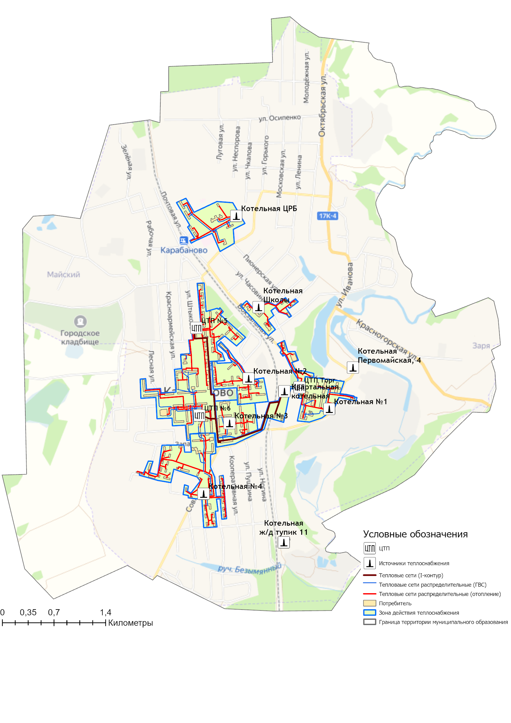
Рисунок 1.4.1 – Зоны действия отопительных котельных на территории муниципального образования город Карабаново Александровского района

Раздел 2. Существующие и перспективные балансы тепловой мощности источников тепловой энергии и тепловой нагрузки потребителей.

2.1 Описание существующих и перспективных зон действия систем теплоснабжения и источников тепловой энергии
Сведения по зонам действия источников тепловой энергии представлены в таблице 2.1.1.
Таблица 2.1.1 – Зоны действия источников тепловой энергии муниципального образования город Карабаново Александровского района
Наименование источников | Графическое отображение | Зона действия источника
Муниципальное образование город Карабаново Александровского района
ЦКК | 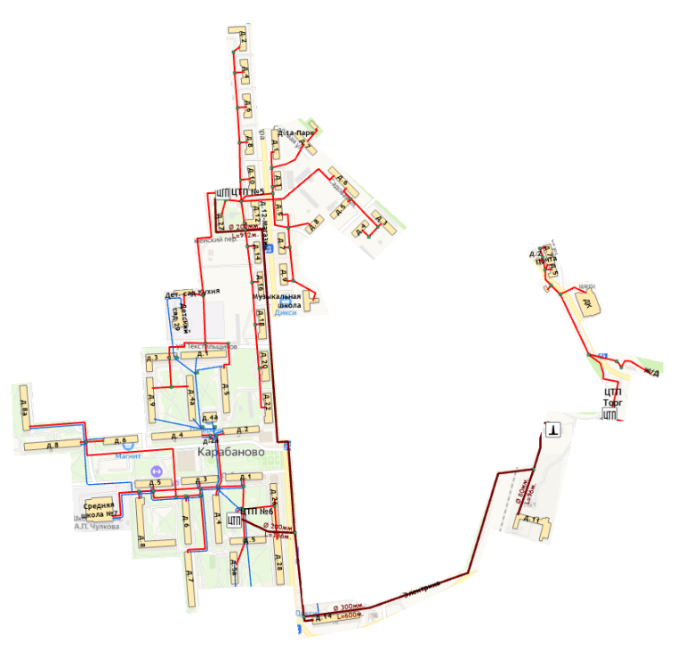 | ЦТП №5  Штыкова, 27; Мира, 12; Мира, 14; Мира, 16; Мира, 18; Мира, 20; Мира, 22; Текстильщик, 5; Текстильщик, 1;  Победы, 4а; Западная, 9; Текстильщик, 3; Кухня (Дет. Сад №29); Дет. Сад №29;  Мира, 10; Мира, 8; Мира, 6; Мира, 4;  Мира, 2; Мира,3; Садовая, 7; Мира,1;  Мира, 7; Мира, 9; Дом детского творчества; Мира, 5; Садовая, 4; Садовая, 3; Садовая, 6; Садовая, 5;  Садовая, 8; Парк (Мира 1а)  ЦТП «Торг»  Вокзальная, 2; Д/К; Почта;  Магазин ткани; ул. Торговая 2, магазин; Мебельный магазин;  Магазин "Пилигрим"; Аптечный киоск  ЦТП №6  Западная, 5; Западная, 5а; Мира, 26;  Мира, 28; Победы, 1; Западная, 4;  Западная, 6; Западная, 7; Победы, 8а;  Победы, 8; Западная, 8; Школа №7;  Победы, 3; Победы, 5; Победы, 2;  Победы, 4; магазин "Юбилейный" (Победы, 2а); магазин ООО "КТД"+ООО "Чугай" (Победы, 4а)  I-контур: МУП ККЖО; Лермонтова, 14
Котельная №1 | 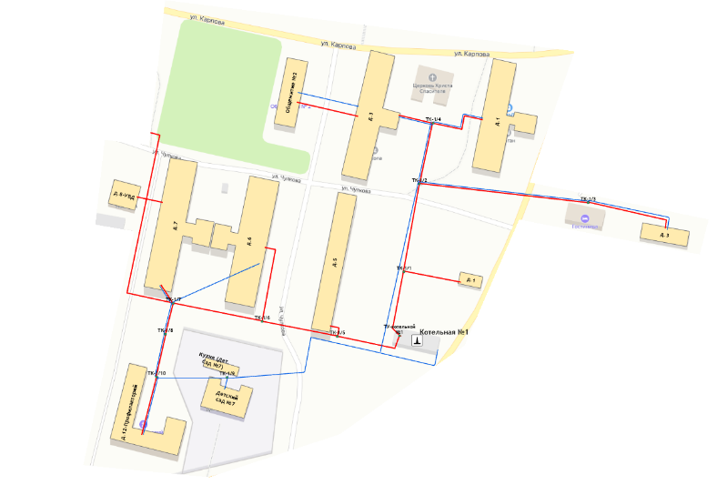 | Профилакторий, Чулкова 12  Чулкова, 7  УВД, Чулкова 8  пл. Ленина, 3  Карпова, 1  Карпова, 3  Общежитие №2  Чулкова, 5  Чулкова, 1  Чулкова,6
Котельная №2 | 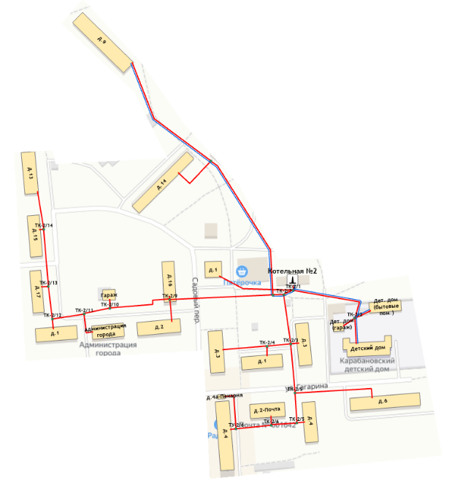 | Дет. Дом -Быт. Помещение  Дет.дом - Жилой корпус  Гараж (дет. Дом)  Гагарина, 3; Гагарина, 1; Гагарина, 4;  Гагарина, 2; Лермонтова, 4;  Дом Быта (Садовая 1), Садовая 1  Садовый пер 14; Садовая, 9;  Садовый пер 16  Лермонтова, 2; Гараж  Здание управления;  Лермонтова, 1/13; Мира, 17  Мира, 15; Гагарина, 6;  Лермонтова, 3; Мира, 13  Пекарня "Колобок" (Лермонтова 4а)
Котельная №3 | 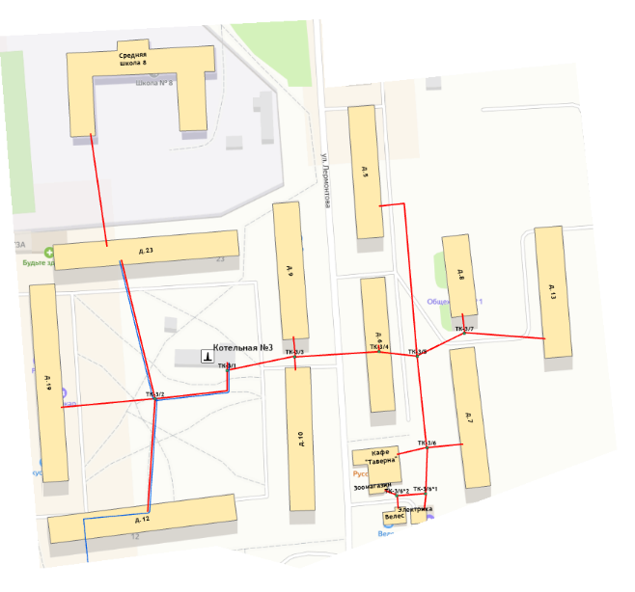 | Мира, 19  Мира, 23  Школа 8  Лермонтова, 9  Лермонтова, 10  Лермонтова, 6  Кафе "Таверна"  Лермонтова, 7  Лермонтова, 8  Лермонтова, 5  Лермонтова, 12
Котельная №4 | 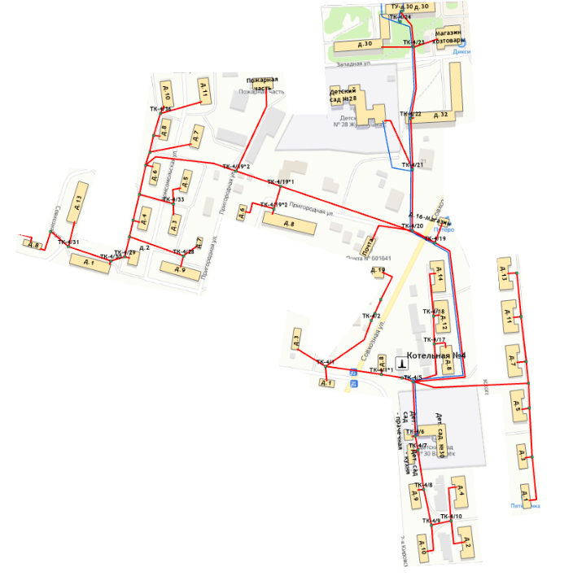 | Маяковского, 8; Маяковского, 12;  Маяковского, 14; Почта совхоз;  Мира, 32; Дет. Сад 28;  ЗАО "Луч", Мира,32 а; Мира, 30 (корпус 1); Маяковского, 7; Маяковского, 11;  Маяковского, 13; ООО "Заря";  Маяковского, 5; Маяковского, 3;  Маяковского, 1; Дет. Сад 30;  Кухня (Дет. Сад №30); Маяковского, 9;  Маяковского, 4; Маяковского, 2;  Маяковского, 10; Махринский сельсовет;  Совхозная,17; Совхозная,19;  Прачечная (Дет. Сад №30); Мира,30 корпус 2; Совхозная.3; Совхозная,5; Комсомольская, 6; Комсомольская, 7;  Комсомольская, 8; Комсомольская, 10;  Комсомольская, 11; Комсомольская, 5;  Комсомольская, 3; Пригородная, 8;  Комсомольская, 4; Пригородная,7;  Комсомольская, 9; Комсомольская, 2;  Комсомольская, 1; Совхозная, 13;  Совхозная, 8; Совхозная,10; Пригородная, 6
Котельная «Больницы» | 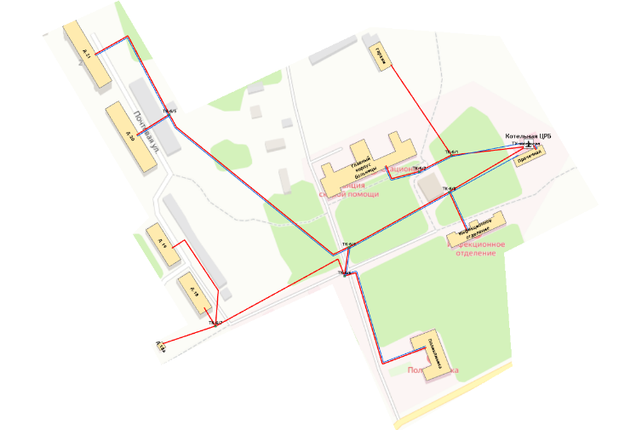 | Главный корпус  Инфекционное отдел.  Поликлиника  Почтовая 18а:Торговый павильон  Почтовая, 18  Почтовая, 19  Почтовая, 20  Почтовая, 21  Гаражи  Прачечная
Котельная «Школы №9» | 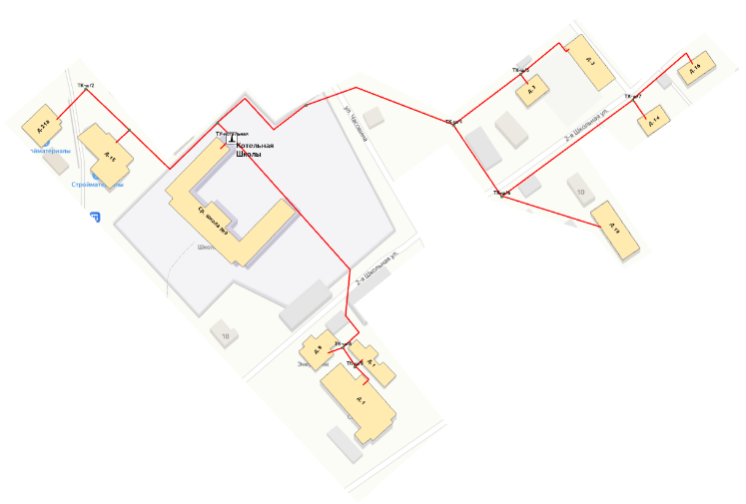 | ул. Вокзальная ,21а:  спорт зал школы №9  Часовина,1  ул. 2-ая Школьная 3- Гаражи  ул. 2-ая Школьная 3- Контора  2-Школьная,14  2-Школьная,16  Первомайская, 19  ул. Вокзальная 9:-гараж  ул. Первомайская 1: - гараж  ул. Первомайская 1:-основное+подвал  ул. Вокзальная 9:-Здание  ул. Вокзальная :-Школа №9
Котельная ж/д тупик 11 | 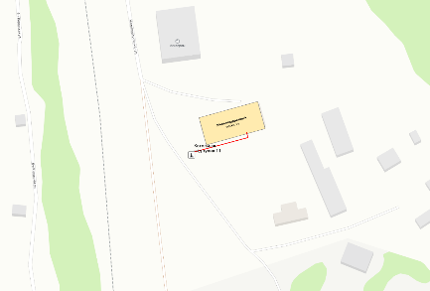 | ул. Железнодорожный тупик, д.11
Котельная Первомайская, 4 | 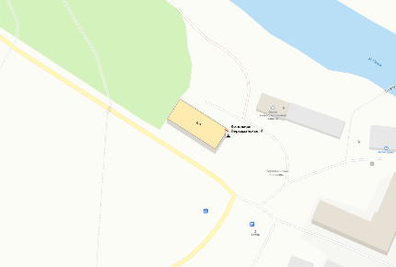 | ул. Первомайская, д.4

Тепловые нагрузки потребителей, обслуживаемых котельными, в зонировании по тепловым районам муниципального образования приведена в таблице 2.1.2.

Таблица 2.1.2 – Присоединенная нагрузка потребителей по тепловым районам
Наименование теплового района | Наименование источников теплоснабжения | Подключенная нагрузка, Гкал/ч
Тепловой район №1 | ЦКК | 11,88
Тепловой район №2 | Котельная№1 | 3,91
Тепловой район №3 | Котельная №2 | 2,64
Тепловой район №4 | Котельная №3 | 3,44
Тепловой район №5 | Котельная №4 | 3,15
Тепловой район №6 | Котельная «Больницы» | 1,28
Тепловой район №7 | Котельная «Школы №9» | 0,55
Тепловой район №8 | Котельная ж/д тупик 11 | 0,058
Тепловой район №9 | Котельная Первомайская, 4 | 0,03

Реестр жилых зданий, подключенных к централизованной системы теплоснабжения приведен в таблице 2.1.3.
Информация об изменении зон действия систем теплоснабжения муниципального образования представлена в Разделе 4 Схемы теплоснабжения.
Таблица 2.1.3 – Данные о потребителях и предполагаемом объеме полезного отпуска
№ п/п | Улица | Номер дома | Год постройки | Этажность | Новый норматив, Гкал/кв.м | Площадь, кв.м | Наличие ОДПУ | Предполагаемый полезный отпуск по новым нормативам
1 | 2-ШКОЛЬНАЯ | 1 | до 1999 г. | 1 | 0,0460 | 98,60 | да | 31,75
2 | 2-ШКОЛЬНАЯ | 14 | до 1999 г. | 1 | 0,0460 | 41,90 | нет | 13,49
3 | 2-ШКОЛЬНАЯ | 16 | до 1999 г. | 1 | 0,0460 | 46,20 | нет | 14,88
4 | I CАДОВЫЙ ПЕРЕУЛОК | 14 | до 1999 г. | 3 | 0,0285 | 1605,50 | нет | 320,3
5 | I CАДОВЫЙ ПЕРЕУЛОК | 16 | до 1999 г. | 3 | 0,0285 | 1131,80 | нет | 225,79
6 | ГАГАРИНА | 1 | до 1999 г. | 4 | 0,0285 | 1254,00 | нет | 250,17
7 | ГАГАРИНА | 2 | до 1999 г. | 4 | 0,0285 | 1121,20 | нет | 223,68
8 | ГАГАРИНА | 3 | до 1999 г. | 4 | 0,0285 | 1437,00 | нет | 286,68
9 | ГАГАРИНА | 4 | до 1999 г. | 4 | 0,0285 | 1436,40 | нет | 286,56
10 | ГАГАРИНА | 6 | до 1999 г. | 4 | 0,0285 | 2563,10 | нет | 511,34
11 | КАРПОВА | 1 | до 1999 г. | 3 | 0,0285 | 1841,50 | нет | 367,38
12 | КАРПОВА | 3 | до 1999 г. | 4 | 0,0285 | 2401,00 | нет | 479
13 | КАРПОВА | 4 | до 1999 г. | 5 | 0,0239 | 1577,40 | нет | 263,9
14 | КОМСОМОЛЬСКАЯ | 1 | до 1999 г. | 2 | 0,0326 | 941,30 | нет | 214,8
15 | КОМСОМОЛЬСКАЯ | 2 | до 1999 г. | 2 | 0,0326 | 339,10 | нет | 77,38
16 | КОМСОМОЛЬСКАЯ | 3 | до 1999 г. | 2 | 0,0326 | 371,60 | нет | 84,8
17 | КОМСОМОЛЬСКАЯ | 4 | до 1999 г. | 2 | 0,0326 | 390,70 | нет | 89,16
18 | КОМСОМОЛЬСКАЯ | 5 | до 1999 г. | 2 | 0,0326 | 407,80 | нет | 93,06
19 | КОМСОМОЛЬСКАЯ | 6 | до 1999 г. | 2 | 0,0326 | 389,80 | нет | 88,95
20 | КОМСОМОЛЬСКАЯ | 7 | до 1999 г. | 2 | 0,0326 | 421,60 | нет | 96,21
21 | КОМСОМОЛЬСКАЯ | 8 | до 1999 г. | 2 | 0,0326 | 350,70 | нет | 80,03
22 | КОМСОМОЛЬСКАЯ | 9 | до 1999 г. | 2 | 0,0326 | 830,80 | нет | 189,59
23 | КОМСОМОЛЬСКАЯ | 10 | до 1999 г. | 2 | 0,0326 | 610,00 | нет | 139,2
24 | КОМСОМОЛЬСКАЯ | 11 | до 1999 г. | 2 | 0,0326 | 554,80 | нет | 126,61
25 | ЛЕНИНА | 3 | до 1999 г. | 2 | 0,0326 | 456,60 | нет | 104,2
26 | ЛЕРМОНТОВА | 1 | до 1999 г. | 3 | 0,0285 | 1028,20 | нет | 205,13
27 | ЛЕРМОНТОВА | 2 | до 1999 г. | 3 | 0,0285 | 1066,50 | нет | 212,77
28 | ЛЕРМОНТОВА | 3 | до 1999 г. | 4 | 0,0285 | 1412,00 | да | 281,69
29 | ЛЕРМОНТОВА | 4 | до 1999 г. | 4 | 0,0285 | 2185,00 | нет | 435,91
30 | ЛЕРМОНТОВА | 5 | до 1999 г. | 5 | 0,0239 | 3137,00 | нет | 524,82
31 | ЛЕРМОНТОВА | 6 | до 1999 г. | 5 | 0,0239 | 3050,10 | нет | 510,28
32 | ЛЕРМОНТОВА | 7 | до 1999 г. | 5 | 0,0239 | 3392,80 | нет | 567,62
33 | ЛЕРМОНТОВА | 8 | до 1999 г. | 5 | 0,0239 | 1209,20 | нет | 202,3
34 | ЛЕРМОНТОВА | 9 | до 1999 г. | 5 | 0,0239 | 3344,90 | да | 559,6
35 | ЛЕРМОНТОВА | 10 | до 1999 г. | 5 | 0,0239 | 3431,40 | да | 574,07
36 | ЛЕРМОНТОВА | 12 | до 1999 г. | 5 | 0,0239 | 4541,30 | да | 759,76
37 | ЛЕРМОНТОВА | 13 | до 1999 г. | 5 | 0,0239 | 2077,50 | нет | 347,57
38 | МАЯКОВСКАЯ | 1 | до 1999 г. | 2 | 0,0326 | 505,30 | нет | 115,31
39 | МАЯКОВСКАЯ | 2 | до 1999 г. | 2 | 0,0326 | 710,30 | нет | 162,09
40 | МАЯКОВСКАЯ | 3 | до 1999 г. | 2 | 0,0326 | 505,00 | нет | 115,24
41 | МАЯКОВСКАЯ | 4 | до 1999 г. | 2 | 0,0326 | 740,42 | нет | 168,96
42 | МАЯКОВСКАЯ | 5 | до 1999 г. | 2 | 0,0326 | 821,90 | нет | 187,56
43 | МАЯКОВСКАЯ | 7 | до 1999 г. | 2 | 0,0326 | 819,70 | нет | 187,06
44 | МАЯКОВСКАЯ | 8 | до 1999 г. | 2 | 0,0326 | 673,40 | нет | 153,67
45 | МАЯКОВСКАЯ | 9 | до 1999 г. | 2 | 0,0326 | 442,80 | нет | 101,05
46 | МАЯКОВСКАЯ | 10 | до 1999 г. | 2 | 0,0326 | 480,80 | нет | 109,72
47 | МАЯКОВСКАЯ | 11 | до 1999 г. | 2 | 0,0326 | 833,80 | нет | 190,27
48 | МАЯКОВСКАЯ | 12 | до 1999 г. | 2 | 0,0326 | 763,60 | нет | 174,25
49 | МАЯКОВСКАЯ | 13 | до 1999 г. | 2 | 0,0326 | 456,00 | нет | 104,06
50 | МАЯКОВСКАЯ | 14 | до 1999 г. | 2 | 0,0326 | 810,70 | нет | 185
51 | МИРА | 13 | до 1999 г. | 3 | 0,0285 | 1112,80 | нет | 222
52 | МИРА | 15 | до 1999 г. | 3 | 0,0285 | 950,60 | нет | 189,64
53 | МИРА | 17 | до 1999 г. | 3 | 0,0285 | 1058,90 | нет | 211,25
54 | МИРА | 19 | до 1999 г. | 5 | 0,0239 | 3817,20 | нет | 638,62
55 | МИРА | 23 | до 1999 г. | 5 | 0,0239 | 4027,50 | да | 673,8
56 | МИРА | 30 | до 1999 г. | 5 | 0,0239 | 7149,30 | да | 1196,08
57 | МИРА | 32 | до 1999 г. | 5 | 0,0239 | 5673,70 | да | 949,21
58 | ПЕРВОМАЙСКАЯ | 4 | до 1999 г. | 2 | 0,0326 | 820,90 | нет | 187,33
59 | ПЕРВОМАЙСКАЯ | 19 | до 1999 г. | 2 | 0,0326 | 356,20 | нет | 81,28
60 | ПОЧТОВАЯ | 18 | до 1999 г. | 2 | 0,0326 | 712,20 | нет | 162,52
61 | ПОЧТОВАЯ | 19 | до 1999 г. | 3 | 0,0285 | 1158,70 | да | 231,16
62 | ПОЧТОВАЯ | 20 | до 1999 г. | 3 | 0,0285 | 2049,40 | нет | 408,86
63 | ПОЧТОВАЯ | 21 | до 1999 г. | 5 | 0,0239 | 2736,00 | да | 457,73
64 | ПРИГОРОДНАЯ | 6 | до 1999 г. | 1 | 0,0460 | 48,60 | нет | 15,65
65 | ПРИГОРОДНАЯ | 7 | до 1999 г. | 1 | 0,0460 | 37,20 | нет | 11,98
66 | ПРИГОРОДНАЯ | 8 | до 1999 г. | 2 | 0,0326 | 1129,50 | нет | 257,75
67 | САДОВАЯ | 9 | до 1999 г. | 4 | 0,0285 | 2652,40 | нет | 529,15
68 | СОВХОЗНАЯ | 3 | до 1999 г. | 1 | 0,0460 | 39,70 | нет | 12,78
69 | СОВХОЗНАЯ | 5 | до 1999 г. | 1 | 0,0460 | 194,60 | нет | 62,66
70 | СОВХОЗНАЯ | 8 | до 1999 г. | 1 | 0,0460 | 47,80 | нет | 15,39
71 | СОВХОЗНАЯ | 10 | до 1999 г. | 1 | 0,0460 | 94,70 | нет | 30,49
72 | СОВХОЗНАЯ | 13 | до 1999 г. | 2 | 0,0326 | 552,20 | нет | 126,01
73 | СОВХОЗНАЯ | 1а | до 1999 г. | 1 | 0,0460 | 83,70 | нет | 26,95
74 | ЧАСОВИНА | 1 | до 1999 г. | 1 | 0,0460 | 76,80 | нет | 24,73
75 | ЧУЛКОВА | 1 | до 1999 г. | 2 | 0,0326 | 369,60 | нет | 84,34
76 | ЧУЛКОВА | 5 | до 1999 г. | 5 | 0,0239 | 4318,80 | да | 722,54
77 | ЧУЛКОВА | 6 | до 1999 г. | 4 | 0,0285 | 2686,10 | нет | 535,88
78 | ЧУЛКОВА | 7 | до 1999 г. | 5 | 0,0239 | 3048,90 | нет | 510,08
79 | ВОКЗАЛЬНАЯ | 2 | до 1999 г. | 1 | 0,0460 | 126,90 | нет | 40,86
80 | ЖЕЛЕЗНОДОРОЖНАЯ БУДКА,122 | 1 | до 1999 г. | 1 | 0,0460 | 41,00 | нет | 13,2
81 | ЗАПАДНАЯ | 4 | до 1999 г. | 5 | 0,0239 | 4608,70 | да | 771,04
82 | ЗАПАДНАЯ | 5 | до 1999 г. | 5 | 0,0239 | 3355,30 | да | 561,34
83 | ЗАПАДНАЯ | 6 | до 1999 г. | 5 | 0,0239 | 4219,60 | да | 705,94
84 | ЗАПАДНАЯ | 7 | до 1999 г. | 5 | 0,0239 | 5280,80 | да | 883,48
85 | ЗАПАДНАЯ | 8 | до 1999 г. | 5 | 0,0239 | 7768,40 | да | 1299,65
86 | ЗАПАДНАЯ | 9 | до 1999 г. | 5 | 0,0239 | 4196,50 | да | 702,07
87 | ЗАПАДНАЯ | 5А | до 1999 г. | 5 | 0,0239 | 2866,20 | да | 479,52
88 | КАРПОВА | 5 | до 1999 г. | 1 | 0,0460 | 113,80 | нет | 36,64
89 | ЛЕРМОНТОВА | 14 | до 1999 г. | 5 | 0,0239 | 4728,70 | нет | 791,11
90 | МИРА | 1 | до 1999 г. | 5 | 0,0239 | 2656,80 | да | 444,48
91 | МИРА | 2 | до 1999 г. | 3 | 0,0285 | 1806,50 | нет | 360,4
92 | МИРА | 3 | до 1999 г. | 4 | 0,0285 | 1169,10 | да | 233,24
93 | МИРА | 4 | до 1999 г. | 3 | 0,0285 | 1291,40 | нет | 257,63
94 | МИРА | 5 | до 1999 г. | 3 | 0,0285 | 1088,00 | нет | 217,06
95 | МИРА | 6 | до 1999 г. | 3 | 0,0285 | 1346,80 | нет | 268,69
96 | МИРА | 7 | до 1999 г. | 3 | 0,0285 | 1023,40 | нет | 204,17
97 | МИРА | 8 | до 1999 г. | 3 | 0,0285 | 1237,10 | нет | 246,8
98 | МИРА | 9 | до 1999 г. | 3 | 0,0285 | 1084,30 | нет | 216,32
99 | МИРА | 10 | до 1999 г. | 3 | 0,0285 | 1370,30 | нет | 273,37
100 | МИРА | 12 | до 1999 г. | 3 | 0,0285 | 1631,40 | нет | 325,46
101 | МИРА | 14 | до 1999 г. | 3 | 0,0285 | 781,10 | нет | 155,83
102 | МИРА | 16 | до 1999 г. | 3 | 0,0285 | 1124,30 | нет | 224,3
103 | МИРА | 18 | до 1999 г. | 3 | 0,0285 | 1835,50 | нет | 366,18
104 | МИРА | 20 | до 1999 г. | 3 | 0,0285 | 1913,78 | да | 381,8
105 | МИРА | 22 | до 1999 г. | 3 | 0,0285 | 1869,80 | нет | 373,03
106 | МИРА | 26 | до 1999 г. | 5 | 0,0239 | 4178,30 | нет | 699,03
107 | МИРА | 28 | до 1999 г. | 5 | 0,0239 | 4128,20 | да | 690,65
108 | ПОБЕДЫ | 1 | до 1999 г. | 5 | 0,0239 | 2793,10 | да | 467,29
109 | ПОБЕДЫ | 2 | до 1999 г. | 5 | 0,0239 | 3375,50 | да | 564,72
110 | ПОБЕДЫ | 3 | до 1999 г. | 5 | 0,0239 | 3489,20 | да | 583,74
111 | ПОБЕДЫ | 4 | до 1999 г. | 5 | 0,0239 | 4555,40 | да | 762,12
112 | ПОБЕДЫ | 5 | до 1999 г. | 5 | 0,0239 | 3345,10 | да | 559,64
113 | ПОБЕДЫ | 6 | до 1999 г. | 5 | 0,0239 | 1424,30 | да | 238,29
114 | ПОБЕДЫ | 8 | до 1999 г. | 5 | 0,0239 | 5305,00 | да | 887,53
115 | ПОБЕДЫ | 4А | до 1999 г. | 5 | 0,0239 | 4296,70 | да | 718,84
116 | ПОБЕДЫ | 8А | до 1999 г. | 5 | 0,0239 | 4764,40 | да | 797,08
117 | САДОВАЯ | 3 | до 1999 г. | 3 | 0,0285 | 1388,20 | нет | 276,95
118 | САДОВАЯ | 4 | до 1999 г. | 2 | 0,0326 | 633,10 | нет | 144,47
119 | САДОВАЯ | 5 | до 1999 г. | 2 | 0,0326 | 640,80 | нет | 146,23
120 | САДОВАЯ | 6 | до 1999 г. | 3 | 0,0285 | 1740,10 | нет | 347,15
121 | САДОВАЯ | 7 | до 1999 г. | 3 | 0,0285 | 1301,20 | нет | 259,59
122 | САДОВАЯ | 8 | до 1999 г. | 2 | 0,0326 | 728,60 | нет | 166,27
123 | ТЕКСТИЛЬЩИКОВ | 1 | до 1999 г. | 5 | 0,0239 | 4202,80 | да | 703,13
124 | ТЕКСТИЛЬЩИКОВ | 3 | до 1999 г. | 5 | 0,0239 | 3965,50 | да | 663,43
125 | ТЕКСТИЛЬЩИКОВ | 5 | до 1999 г. | 5 | 0,0239 | 4302,00 | да | 719,72
126 | ШТЫКОВА | 27 | до 1999 г. | 2 | 0,0326 | 472,10 | нет | 107,73

По итогам 2021 года подключенная тепловая нагрузка на нужды отопления и горячего водоснабжения составляет 26,938 Гкал/ч.

2.2 Описание существующих и перспективных зон действия индивидуальных источников тепловой энергии
Существующие зоны децентрализованного теплоснабжения и нагрузка потребителей с индивидуальным отоплением муниципального образования город Карабаново сохранятся на период действия схемы теплоснабжения.
Потребители с индивидуальным теплоснабжением – это частные одноэтажные дома с неплотной застройкой в населенных пунктах, где индивидуальное теплоснабжение жилых домов сохранится на том же уровне на расчетный период действия Схемы теплоснабжения.
Существующие и планируемые к застройке потребители, вправе использовать для отопления индивидуальные источники теплоснабжения. Индивидуальное теплоснабжение предусматривается для:
• Индивидуальных жилых домов до трех этажей вне зависимости от месторасположения;
• Малоэтажных (до четырех этажей) блокированных жилых домов (таунхаусов), планируемых к строительству вне перспективных зон действия источников теплоснабжения при условии удельной нагрузки теплоснабжения планируемой застройки менее 0,01 Гкал/ч/га;
• Социально-административных зданий высотой менее 12 метров (четырех этажей), планируемых к строительству в местах расположения малоэтажной и индивидуальной жилой застройки, находящихся вне перспективных зон действия источников теплоснабжения;
• Промышленных и прочих потребителей, технологический процесс которых предусматривает потребление природного газа;
• Любых объектов при отсутствии экономической целесообразности подключения к централизованной системе теплоснабжения;
• Инновационных объектов, проектом теплоснабжения которых предусматривается от альтернативных источников, включая вторичные энергоресурсы.
В рамках проведения работ по актуализации Схемы теплоснабжения, предлагается осуществить перевод на индивидуальное теплоснабжение следующих потребителей на территории муниципального образования г. Карабаново:
- многоквартирный жилой дом №11 по ул. Железнодорожный тупик на индивидуальное отопление, с последующим выводом из эксплуатации пристроенной котельной, мощностью 0,08 Гкал/час (период реализации – до 2024 года).

2.3 Существующие и перспективные балансы тепловой мощности и тепловой нагрузки потребителей в зонах действия источников тепловой энергии, в том числе работающих на единую тепловую сеть, на каждом этапе
Расходная часть баланса тепловой мощности по каждому источнику в зоне его действия складывается из максимума тепловой нагрузки, присоединенной к тепловым сетям источника, потерь в тепловых сетях при максимуме тепловой нагрузки и расчетного резерва тепловой мощности.
В таблице 2.3.1 представлен баланс тепловой мощности источников теплоснабжения к концу планируемого периода, обеспечивающих теплоснабжение и тепловой нагрузки на территории муниципального образования город Карабаново Александровского района Владимирской области.
Существующие системы теплоснабжения муниципального образования город Карабаново Александровского район в целом обеспечивают покрытие перспективной тепловой нагрузки потребителей. Суммарный профицит тепловой мощности систем теплоснабжения, на момент актуализации схемы теплоснабжения на 2023 год составляет 4,39 Гкал/ч.

2.4 Перспективные балансы тепловой мощности источников тепловой энергии и тепловой нагрузки потребителей в случае, если зона действия источника тепловой энергии расположена в границах двух или более поселений, городских округов либо в границах городского округа (поселения) и города федерального значения или городских округов (поселений) и города федерального значения, с указанием величины тепловой нагрузки для потребителей каждого поселения, городского округа, города федерального значения.
Зоны действия источников тепловой энергии расположены в границах муниципального образования город Карабаново.
Источники тепловой энергии с зоной действия, расположенной в границах двух или более поселений, городских округов либо в границах городского округа (поселения) и города федерального значения или городских округов (поселений) и города федерального значения, отсутствуют.
До конца расчетного периода зоны действия существующих котельных останутся в пределах муниципального образования город Карабаново.

Таблица 2.3.1 – Баланс тепловой мощности источников теплоснабжения муниципального образования город Карабаново Александровского района
Наименование параметра | 2020 г. (план) | 2021 г. (факт) | 2022 г. | 2023 г. | 2024 г. | 2025 г. | 2026 г. | 2027 г. | 2028 г. | 2029 г. | 2030 г.
МУП "Возрождение" (г. Карабаново)
Установленная мощность источника, Гкал/час | 37,94 | 37,94 | 37,94 | 38,54 | 38,54 | 35,01 | 34,91 | 34,73 | 34,33 | 34,33 | 34,63
Располагаемая мощность источника, Гкал/час | 37,94 | 37,94 | 37,94 | 38,54 | 38,54 | 35,01 | 34,91 | 34,73 | 34,33 | 34,33 | 34,63
Собственные нужды источника, Гкал/час | 0,29 | 0,29 | 0,27 | 0,29 | 0,29 | 0,22 | 0,22 | 0,22 | 0,22 | 0,22 | 0,22
Нетто мощность источника, Гкал/час | 37,66 | 37,65 | 37,67 | 38,26 | 38,26 | 34,79 | 34,70 | 34,51 | 34,11 | 34,11 | 34,41
Потери тепловой мощности на передачу, Гкал/час | 7,26 | 7,27 | 6,98 | 6,93 | 6,93 | 5,72 | 5,70 | 5,25 | 4,86 | 4,59 | 4,24
Присоединенная нагрузка потребителей, Гкал/ч, в т.ч.: | 25,10 | 26,94 | 26,94 | 26,94 | 26,94 | 26,88 | 26,88 | 26,85 | 26,85 | 26,85 | 26,85
- отопление и вентиляция | 22,69 | 24,53 | 24,53 | 24,53 | 24,53 | 24,47 | 24,47 | 24,44 | 24,44 | 24,44 | 24,44
- ГВС | 2,41 | 2,41 | 2,41 | 2,41 | 2,41 | 2,41 | 2,41 | 2,41 | 2,41 | 2,41 | 2,41
Резерв/дефицит мощности, Гкал/час | 5,30 | 3,45 | 3,75 | 4,39 | 4,39 | 2,20 | 2,11 | 2,41 | 2,40 | 2,67 | 3,32
Котельная ул. ж/д тупик, 11
Установленная мощность источника, Гкал/час | 0,06 | 0,06 | 0,06 | 0,06 | 0,06 | - | - | - | - | - | -
Располагаемая мощность источника, Гкал/час | 0,06 | 0,06 | 0,06 | 0,06 | 0,06 | - | - | - | - | - | -
Собственные нужды источника, Гкал/час | - | - | - | - | - | - | - | - | - | - | -
Нетто мощность источника, Гкал/час | 0,06 | 0,06 | 0,06 | 0,06 | 0,06 | - | - | - | - | - | -
Потери тепловой мощности на передачу, Гкал/час | - | - | - | - | - | - | - | - | - | - | -
Присоединенная нагрузка потребителей, Гкал/ч, в т.ч.: | 0,06 | 0,06 | 0,06 | 0,06 | 0,06 | - | - | - | - | - | -
- отопление и вентиляция | 0,06 | 0,06 | 0,06 | 0,06 | 0,06 | - | - | - | - | - | -
- ГВС | - | - | - | - | - | - | - | - | - | - | -
Резерв/дефицит мощности, Гкал/час | 0,00 | 0,00 | 0,00 | 0,00 | 0,00 | - | - | - | - | - | -
Центральная квартальная котельная
Установленная мощность источника, Гкал/час | 19,50 | 19,50 | 19,50 | 19,50 | 19,50 | - | - | - | - | - | -
Располагаемая мощность источника, Гкал/час | 19,50 | 19,50 | 19,50 | 19,50 | 19,50 | - | - | - | - | - | -
Собственные нужды источника, Гкал/час | 0,18 | 0,20 | 0,17 | 0,19 | 0,19 | - | - | - | - | - | -
Нетто мощность источника, Гкал/час | 19,32 | 19,30 | 19,33 | 19,31 | 19,31 | - | - | - | - | - | -
Потери тепловой мощности на передачу, Гкал/час | 3,62 | 3,74 | 3,36 | 3,57 | 3,57 | - | - | - | - | - | -
Присоединенная нагрузка потребителей, Гкал/ч, в т.ч.: | 11,64 | 11,88 | 11,88 | 11,77 | 11,77 | - | - | - | - | - | -
- отопление и вентиляция | 10,56 | 10,80 | 10,80 | 10,69 | 10,69 | - | - | - | - | - | -
- ГВС | 1,08 | 1,08 | 1,08 | 1,08 | 1,08 | - | - | - | - | - | -
Резерв/дефицит мощности, Гкал/час | 4,06 | 3,68 | 4,08 | 3,98 | 3,98 | - | - | - | - | - | -
Котельная № 1 |  |  |  |  |  |  |  |  |  | БМК ул. Чулкова
Установленная мощность источника, Гкал/час | 4,20 | 4,20 | 4,20 | 4,80 | 4,80 | 4,80 | 4,80 | 4,80 | 4,80 | 4,80 | 4,80
Располагаемая мощность источника, Гкал/час | 4,20 | 4,20 | 4,20 | 4,80 | 4,80 | 4,80 | 4,80 | 4,80 | 4,80 | 4,80 | 4,80
Собственные нужды источника, Гкал/час | 0,02 | 0,02 | 0,02 | 0,02 | 0,02 | 0,02 | 0,02 | 0,02 | 0,02 | 0,02 | 0,02
Нетто мощность источника, Гкал/час | 4,18 | 4,18 | 4,18 | 4,78 | 4,78 | 4,78 | 4,78 | 4,78 | 4,78 | 4,78 | 4,78
Потери тепловой мощности на передачу, Гкал/час | 0,90 | 0,81 | 0,80 | 0,75 | 0,75 | 0,75 | 0,75 | 0,75 | 0,75 | 0,48 | 0,48
Присоединенная нагрузка потребителей, Гкал/ч, в т.ч.: | 3,51 | 3,91 | 3,91 | 4,03 | 4,03 | 4,03 | 4,03 | 4,03 | 4,03 | 4,03 | 4,03
- отопление и вентиляция | 2,65 | 3,05 | 3,05 | 3,17 | 3,17 | 3,17 | 3,17 | 3,17 | 3,17 | 3,17 | 3,17
- ГВС | 0,86 | 0,86 | 0,86 | 0,86 | 0,86 | 0,86 | 0,86 | 0,86 | 0,86 | 0,86 | 0,86
Резерв/дефицит мощности, Гкал/час | - 0,24 | - 0,54 | - 0,53 | 0,00 | 0,00 | 0,00 | 0,00 | 0,00 | 0,00 | 0,28 | 0,28
Котельная № 2 |  |  |  |  |  |  |  |  | БМК ул. Гагарина
Установленная мощность источника, Гкал/час | 3,60 | 3,60 | 3,60 | 3,60 | 3,60 | 3,60 | 3,60 | 3,60 | 3,20 | 3,20 | 3,20
Располагаемая мощность источника, Гкал/час | 3,60 | 3,60 | 3,60 | 3,60 | 3,60 | 3,60 | 3,60 | 3,60 | 3,20 | 3,20 | 3,20
Собственные нужды источника, Гкал/час | 0,02 | 0,01 | 0,02 | 0,02 | 0,02 | 0,02 | 0,02 | 0,02 | 0,01 | 0,01 | 0,01
Нетто мощность источника, Гкал/час | 3,58 | 3,59 | 3,58 | 3,58 | 3,58 | 3,58 | 3,58 | 3,58 | 3,19 | 3,19 | 3,19
Потери тепловой мощности на передачу, Гкал/час | 0,80 | 0,74 | 0,72 | 0,71 | 0,71 | 0,71 | 0,71 | 0,71 | 0,32 | 0,32 | 0,32
Присоединенная нагрузка потребителей, Гкал/ч, в т.ч.: | 2,38 | 2,64 | 2,64 | 2,64 | 2,64 | 2,64 | 2,64 | 2,64 | 2,64 | 2,64 | 2,64
- отопление и вентиляция | 2,22 | 2,48 | 2,48 | 2,48 | 2,48 | 2,48 | 2,48 | 2,48 | 2,48 | 2,48 | 2,48
- ГВС | 0,16 | 0,16 | 0,16 | 0,16 | 0,16 | 0,16 | 0,16 | 0,16 | 0,16 | 0,16 | 0,16
Резерв/дефицит мощности, Гкал/час | 0,41 | 0,21 | 0,22 | 0,23 | 0,23 | 0,23 | 0,23 | 0,23 | 0,23 | 0,23 | 0,23
Котельная № 3 |  |  |  |  |  |  |  | БМК ул. Лермонтова
Установленная мощность источника, Гкал/час | 4,20 | 4,20 | 4,20 | 4,20 | 4,20 | 4,20 | 4,20 | 4,10 | 4,10 | 4,10 | 4,10
Располагаемая мощность источника, Гкал/час | 4,20 | 4,20 | 4,20 | 4,20 | 4,20 | 4,20 | 4,20 | 4,10 | 4,10 | 4,10 | 4,10
Собственные нужды источника, Гкал/час | 0,02 | 0,02 | 0,02 | 0,02 | 0,02 | 0,02 | 0,02 | 0,02 | 0,02 | 0,02 | 0,02
Нетто мощность источника, Гкал/час | 4,18 | 4,18 | 4,18 | 4,18 | 4,18 | 4,18 | 4,18 | 4,08 | 4,08 | 4,08 | 4,08
Потери тепловой мощности на передачу, Гкал/час | 0,79 | 0,90 | 0,84 | 0,86 | 0,86 | 0,86 | 0,86 | 0,41 | 0,41 | 0,41 | 0,41
Присоединенная нагрузка потребителей, Гкал/ч, в т.ч.: | 2,71 | 3,44 | 3,44 | 3,44 | 3,44 | 3,44 | 3,44 | 3,44 | 3,44 | 3,44 | 3,44
- отопление и вентиляция | 2,59 | 3,32 | 3,32 | 3,32 | 3,32 | 3,32 | 3,32 | 3,32 | 3,32 | 3,32 | 3,32
- ГВС | 0,12 | 0,12 | 0,12 | 0,12 | 0,12 | 0,12 | 0,12 | 0,12 | 0,12 | 0,12 | 0,12
Резерв/дефицит мощности, Гкал/час | 0,69 | - 0,15 | - 0,10 | - 0,11 | - 0,11 | - 0,11 | - 0,11 | 0,23 | 0,23 | 0,23 | 0,23
Котельная № 4 |  |  |  |  |  |  |  |  |  |  | БМК ул. Маяковского
Установленная мощность источника, Гкал/час | 3,60 | 3,60 | 3,60 | 3,60 | 3,60 | 3,60 | 3,60 | 3,60 | 3,60 | 3,60 | 3,90
Располагаемая мощность источника, Гкал/час | 3,60 | 3,60 | 3,60 | 3,60 | 3,60 | 3,60 | 3,60 | 3,60 | 3,60 | 3,60 | 3,90
Собственные нужды источника, Гкал/час | 0,02 | 0,02 | 0,02 | 0,02 | 0,02 | 0,02 | 0,02 | 0,02 | 0,02 | 0,02 | 0,02
Нетто мощность источника, Гкал/час | 3,58 | 3,58 | 3,58 | 3,58 | 3,58 | 3,58 | 3,58 | 3,58 | 3,58 | 3,58 | 3,88
Потери тепловой мощности на передачу, Гкал/час | 0,79 | 0,77 | 0,94 | 0,74 | 0,74 | 0,74 | 0,74 | 0,74 | 0,74 | 0,74 | 0,39
Присоединенная нагрузка потребителей, Гкал/ч, в т.ч.: | 3,01 | 3,15 | 3,15 | 3,15 | 3,15 | 3,15 | 3,15 | 3,15 | 3,15 | 3,15 | 3,15
- отопление и вентиляция | 3,01 | 3,15 | 3,15 | 3,15 | 3,15 | 3,15 | 3,15 | 3,15 | 3,15 | 3,15 | 3,15
- ГВС | - | - | - | - | - | - | - | - | - | - | -
Резерв/дефицит мощности, Гкал/час | - 0,21 | - 0,34 | - 0,51 | - 0,30 | - 0,30 | - 0,30 | - 0,30 | - 0,30 | - 0,30 | - 0,30 | 0,34
Котельная "Больницы"
Установленная мощность источника, Гкал/час | 1,90 | 1,90 | 1,90 | 1,90 | 1,90 | 1,90 | 1,90 | 1,90 | 1,90 | 1,90 | 1,90
Располагаемая мощность источника, Гкал/час | 1,90 | 1,90 | 1,90 | 1,90 | 1,90 | 1,90 | 1,90 | 1,90 | 1,90 | 1,90 | 1,90
Собственные нужды источника, Гкал/час | 0,02 | 0,02 | 0,02 | 0,02 | 0,02 | 0,02 | 0,02 | 0,02 | 0,02 | 0,02 | 0,02
Нетто мощность источника, Гкал/час | 1,88 | 1,88 | 1,88 | 1,88 | 1,88 | 1,88 | 1,88 | 1,88 | 1,88 | 1,88 | 1,88
Потери тепловой мощности на передачу, Гкал/час | 0,25 | 0,20 | 0,20 | 0,20 | 0,20 | 0,20 | 0,20 | 0,20 | 0,20 | 0,20 | 0,20
Присоединенная нагрузка потребителей, Гкал/ч, в т.ч.: | 1,18 | 1,28 | 1,28 | 1,28 | 1,28 | 1,28 | 1,28 | 1,28 | 1,28 | 1,28 | 1,28
- отопление и вентиляция | 0,99 | 1,09 | 1,09 | 1,09 | 1,09 | 1,09 | 1,09 | 1,09 | 1,09 | 1,09 | 1,09
- ГВС | 0,19 | 0,19 | 0,19 | 0,19 | 0,19 | 0,19 | 0,19 | 0,19 | 0,19 | 0,19 | 0,19
Резерв/дефицит мощности, Гкал/час | 0,46 | 0,40 | 0,40 | 0,41 | 0,41 | 0,41 | 0,41 | 0,41 | 0,41 | 0,41 | 0,41
Котельная "Школы № 9" |  |  |  |  |  |  | Котельная "Школы №9" (после модернизации)
Установленная мощность источника, Гкал/час | 0,80 | 0,80 | 0,80 | 0,80 | 0,80 | 0,80 | 0,70 | 0,70 | 0,70 | 0,70 | 0,70
Располагаемая мощность источника, Гкал/час | 0,80 | 0,80 | 0,80 | 0,80 | 0,80 | 0,80 | 0,70 | 0,70 | 0,70 | 0,70 | 0,70
Собственные нужды источника, Гкал/час | 0,01 | 0,01 | 0,01 | 0,01 | 0,01 | 0,01 | 0,01 | 0,01 | 0,01 | 0,01 | 0,01
Нетто мощность источника, Гкал/час | 0,79 | 0,79 | 0,79 | 0,79 | 0,79 | 0,79 | 0,69 | 0,69 | 0,69 | 0,69 | 0,69
Потери тепловой мощности на передачу, Гкал/час | 0,11 | 0,11 | 0,11 | 0,11 | 0,11 | 0,11 | 0,10 | 0,10 | 0,10 | 0,10 | 0,10
Присоединенная нагрузка потребителей, Гкал/ч, в т.ч.: | 0,60 | 0,55 | 0,55 | 0,55 | 0,55 | 0,55 | 0,55 | 0,55 | 0,55 | 0,55 | 0,55
- отопление и вентиляция | 0,60 | 0,55 | 0,55 | 0,55 | 0,55 | 0,55 | 0,55 | 0,55 | 0,55 | 0,55 | 0,55
- ГВС | - | - | - | - | - | - | - | - | - | - | -
Резерв/дефицит мощности, Гкал/час | 0,08 | 0,13 | 0,13 | 0,13 | 0,13 | 0,13 | 0,05 | 0,05 | 0,05 | 0,05 | 0,05
Котельная ул. Первомайская, 4
Установленная мощность источника, Гкал/час | 0,08 | 0,08 | 0,08 | 0,08 | 0,08 | 0,08 | 0,08 | - | - | - | -
Располагаемая мощность источника, Гкал/час | 0,08 | 0,08 | 0,08 | 0,08 | 0,08 | 0,08 | 0,08 | - | - | - | -
Собственные нужды источника, Гкал/час | - | - | - | - | - | - | - | - | - | - | -
Нетто мощность источника, Гкал/час | 0,08 | 0,08 | 0,08 | 0,08 | 0,08 | 0,08 | 0,08 | - | - | - | -
Потери тепловой мощности на передачу, Гкал/час | - | - | - | - | - | - | - | - | - | - | -
Присоединенная нагрузка потребителей, Гкал/ч, в т.ч.: | 0,03 | 0,03 | 0,03 | 0,03 | 0,03 | 0,03 | 0,03 | - | - | - | -
- отопление и вентиляция | 0,03 | 0,03 | 0,03 | 0,03 | 0,03 | 0,03 | 0,03 | - | - | - | -
- ГВС | - | - | - | - | - | - | - | - | - | - | -
Резерв/дефицит мощности, Гкал/час | 0,05 | 0,05 | 0,05 | 0,05 | 0,05 | 0,05 | 0,05 | - | - | - | -
 |  |  |  |  |  | БМК ул. Штыкова
Установленная мощность источника, Гкал/час | - | - | - | - | - | 5,53 | 5,53 | 5,53 | 5,53 | 5,53 | 5,53
Располагаемая мощность источника, Гкал/час | - | - | - | - | - | 5,53 | 5,53 | 5,53 | 5,53 | 5,53 | 5,53
Собственные нужды источника, Гкал/час | - | - | - | - | - | 0,03 | 0,03 | 0,03 | 0,03 | 0,03 | 0,03
Нетто мощность источника, Гкал/час | - | - | - | - | - | 5,50 | 5,50 | 5,50 | 5,50 | 5,50 | 5,50
Потери тепловой мощности на передачу, Гкал/час | - | - | - | - | - | 0,90 | 0,90 | 0,90 | 0,90 | 0,90 | 0,90
Присоединенная нагрузка потребителей, Гкал/ч, в т.ч.: | - | - | - | - | - | 4,60 | 4,60 | 4,60 | 4,60 | 4,60 | 4,60
- отопление и вентиляция | - | - | - | - | - | 4,60 | 4,60 | 4,60 | 4,60 | 4,60 | 4,60
- ГВС | - | - | - | - | - | - | - | - | - | - | -
Резерв/дефицит мощности, Гкал/час | - | - | - | - | - | 0,00 | 0,00 | 0,00 | 0,00 | 0,00 | 0,00
 |  |  |  |  |  | БМК ул. Западная
Установленная мощность источника, Гкал/час | - | - | - | - | - | 10,50 | 10,50 | 10,50 | 10,50 | 10,50 | 10,50
Располагаемая мощность источника, Гкал/час | - | - | - | - | - | 10,50 | 10,50 | 10,50 | 10,50 | 10,50 | 10,50
Собственные нужды источника, Гкал/час | - | - | - | - | - | 0,09 | 0,09 | 0,09 | 0,09 | 0,09 | 0,09
Нетто мощность источника, Гкал/час | - | - | - | - | - | 10,41 | 10,41 | 10,41 | 10,41 | 10,41 | 10,41
Потери тепловой мощности на передачу, Гкал/час | - | - | - | - | - | 1,46 | 1,46 | 1,46 | 1,46 | 1,46 | 1,46
Присоединенная нагрузка потребителей, Гкал/ч, в т.ч.: | - | - | - | - | - | 7,16 | 7,16 | 7,16 | 7,16 | 7,16 | 7,16
- отопление и вентиляция | - | - | - | - | - | 6,08 | 6,08 | 6,08 | 6,08 | 6,08 | 6,08
- ГВС | - | - | - | - | - | 1,08 | 1,08 | 1,08 | 1,08 | 1,08 | 1,08
Резерв/дефицит мощности, Гкал/час | - | - | - | - | - | 1,78 | 1,78 | 1,78 | 1,78 | 1,78 | 1,78

2.5 Радиус эффективного теплоснабжения, определяемый в соответствии с методическими указаниями по разработке схем теплоснабжения.
Радиус эффективного теплоснабжения, позволяющий определить условия, при которых подключение новых или увеличивающих тепловую нагрузку теплопотребляющих установок к системе теплоснабжения нецелесообразно вследствие увеличения совокупных расходов в указанной системе на единицу тепловой мощности, определяемый для зоны действия каждого источника тепловой энергии
Радиус эффективного теплоснабжения для зоны действия центральной квартальной котельной г. Карабаново приведен на рисунке 2.5.1 и 2.5.2.
Фактические радиусы рассмотренных систем теплоснабжения находятся за границами эффективных радиусов теплоснабжения, что обусловлено повышенными фактическим тепловыми потерями.

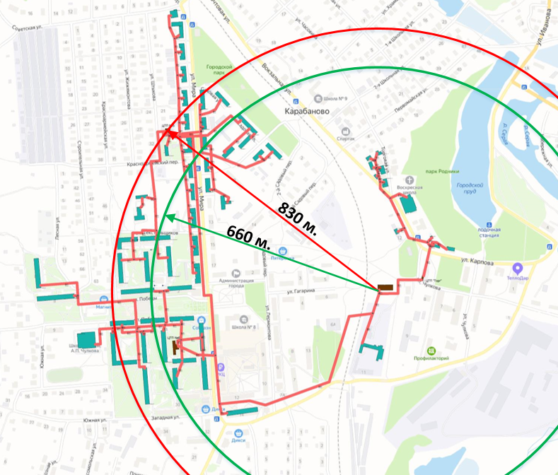
Рисунок 2.5.1 – Радиусы теплоснабжения центральной квартальной котельной (красный – фактический (830 м.); зеленый – эффективный (660 м.))

На перспективу до 2030 года предусматривается изменение следующих радиусов теплоснабжения (рисунок 2.5.3):
- ликвидация радиуса теплоснабжения центральной квартальной котельной, в связи с её выводом из эксплуатации с перераспределением тепловой нагрузки на котельную №1, БМК по ул. Штыкова и БМК по ул. Западная;
- увеличение радиуса теплоснабжения котельной №1 в связи с переключением на неё потребителей ЦТП «Торг»;
- сокращение радиуса в зоне действия котельной «Больничный городок» за счет строительства новой блочно-модульной котельной в центре тепловых нагрузок.
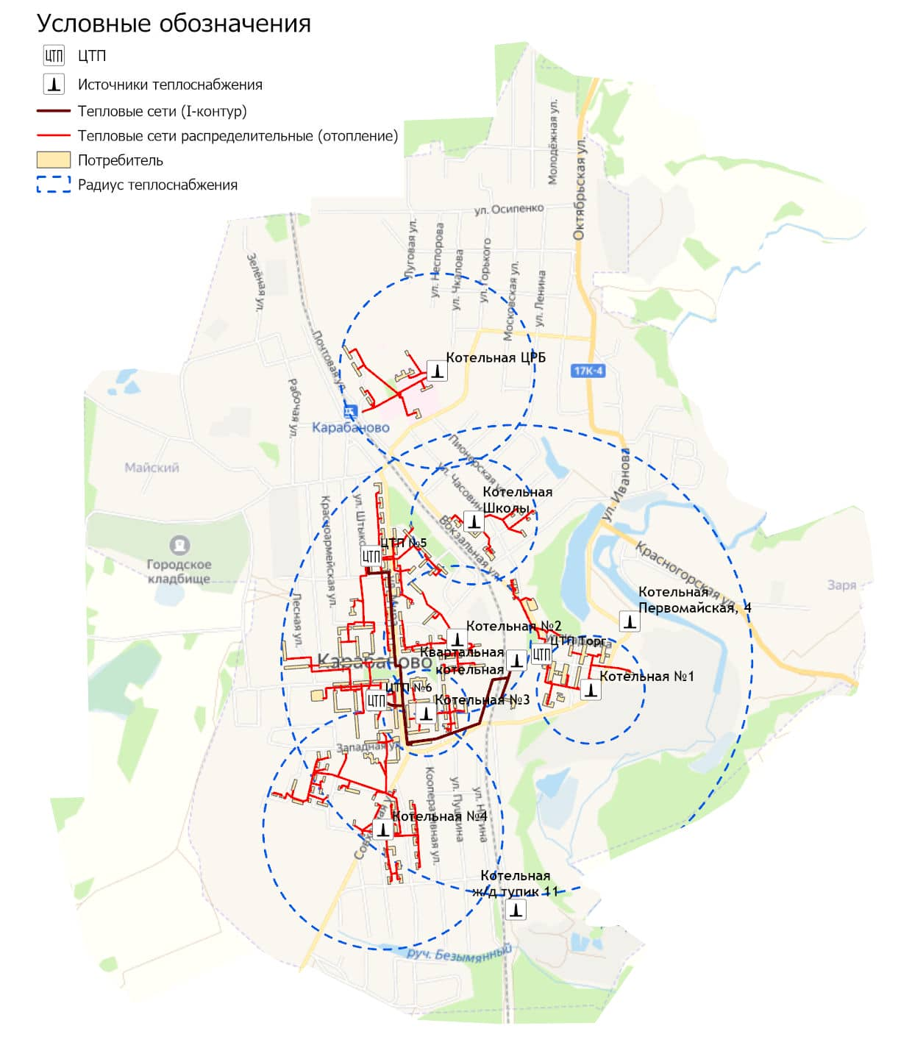
Рисунок 2.5.2 – Радиусы теплоснабжения котельных г. Карабаново Александровского района (существующее положение)
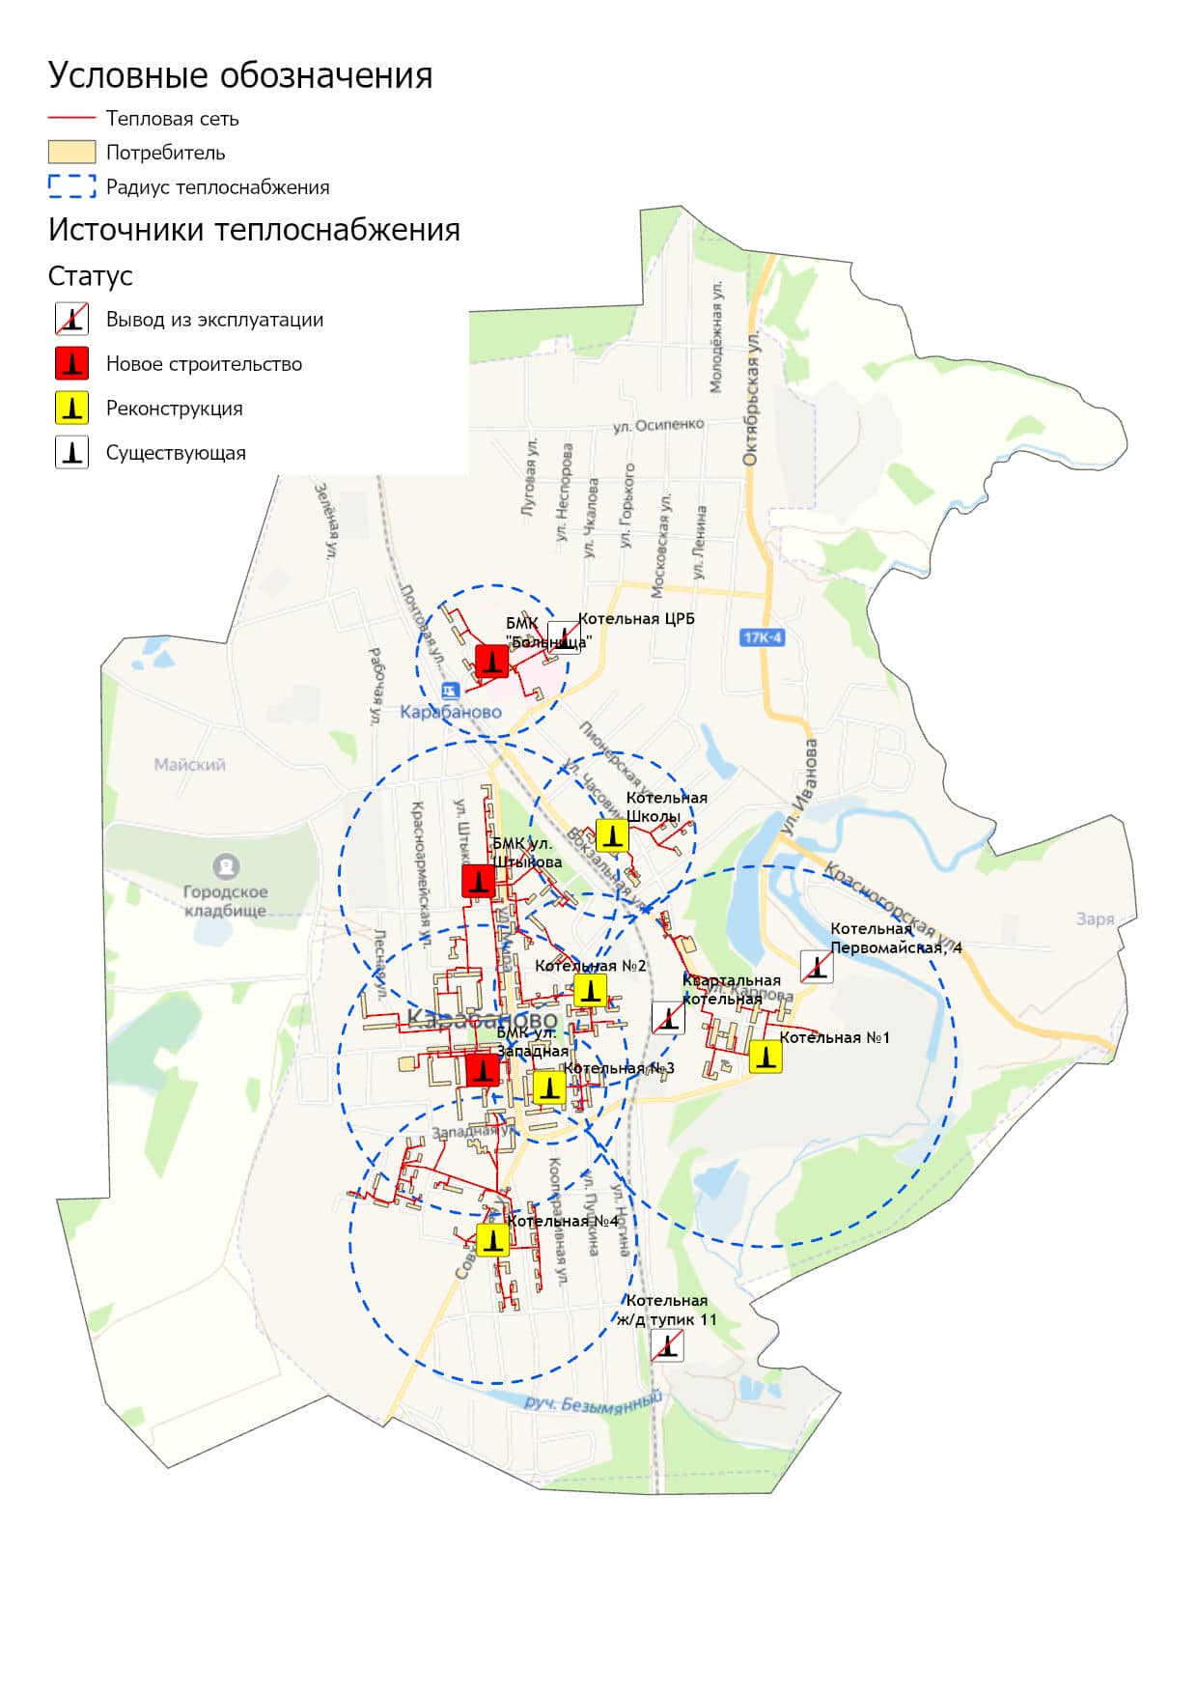
Рисунок 2.5.3 – Радиусы эффективного теплоснабжения котельных г. Карабаново Александровского района (перспективное положение)

Раздел 3. Существующие и перспективные балансы теплоносителя.

3.1 Существующие и перспективные балансы производительности водоподготовительных установок и максимального потребления теплоносителя теплопотребляющими установками потребителей
В настоящее время водоподготовительные установки имеются только на центральной квартальной котельной. Химводоподготовка на остальных источниках теплоснабжения не осуществляется.
В таблице 3.1.1 представлены перспективные балансы производительности ВПУ источников теплоснабжения.

3.2. Существующие и перспективные балансы производительности водоподготовительных установок источников тепловой энергии для компенсации потерь теплоносителя в аварийных режимах работы систем теплоснабжения.
В соответствии с п. 6.16 СП 124.13330.2012 «Тепловые сети» для открытых и закрытых систем теплоснабжения должна предусматриваться дополнительно аварийная подпитка, расход которой принимается в количестве 2 % среднегодового объема воды в тепловой сети и присоединенных системах теплоснабжения независимо от схемы присоединения.
Информация о работе водоподготовительных установок в аварийных режимах работы представлена в таблице 3.1.1.
По результатам анализа таблицы можно сделать вывод, что на центральной квартальной котельной производительность оборудования химводоподготовки может в том числе покрывать потребность в химочищенной воде во время возникновения аварийных ситуаций.

Таблица 3.1.1 – Перспективные балансы производительности ВПУ источников теплоснабжения
Наименование параметра | 2020 г. (план) | 2021 г. (факт) | 2022 г. | 2023 г. | 2024 г. | 2025 г. | 2026 г. | 2027 г. | 2028 г. | 2029 г. | 2030 г.
МУП "Возрождение" (г. Карабаново)
Производительность ВПУ, т/ч | 10,0 | 10,0 | 10,0 | 10,0 | 10,0 | 4,0 | 4,5 | 5,5 | 6,5 | 7,5 | 9,5
Расчетный часовой расход для подпитки системы теплоснабжения, т/ч | 3,38 | 8,28 | 8,43 | 8,69 | 8,69 | 5,62 | 5,62 | 5,62 | 5,62 | 5,62 | 5,62
Отпуск теплоносителя из тепловых сетей на цели ГВС, т/ч | 16,64 | 14,28 | 14,91 | 16,54 | 16,54 | 16,54 | 16,54 | 16,54 | 16,54 | 16,54 | 16,54
Объем аварийной подпитки, т/ч | 12,84 | 12,84 | 12,84 | 12,84 | 12,84 | 6,50 | 6,50 | 6,50 | 6,50 | 6,50 | 6,50
Резерв (+)/дефицит (-) ВПУ, т/ч | 0,93 | 0,93 | 0,93 | 1,11 | 1,11 | 1,45 | 1,76 | 2,32 | 2,85 | 3,13 | 3,58
Доля резерва, % | 9,34 | 9,34 | 9,34 | 11,14 | 11,14 | 36,25 | 39,19 | 42,22 | 43,89 | 41,74 | 37,65
Котельная ул. ж/д тупик, 11
Производительность ВПУ, т/ч | - | - | - | - | - | - | - | - | - | - | -
Расчетный часовой расход для подпитки системы теплоснабжения, т/ч | - | - | - | - | - | - | - | - | - | - | -
Отпуск теплоносителя из тепловых сетей на цели ГВС, т/ч | - | - | - | - | - | - | - | - | - | - | -
Объем аварийной подпитки, т/ч | - | - | - | - | - | - | - | - | - | - | -
Резерв (+)/дефицит (-) ВПУ, т/ч | - | - | - | - | - | - | - | - | - | - | -
Доля резерва, % | - | - | - | - | - | - | - | - | - | - | -
Центральная квартальная котельная
Производительность ВПУ, т/ч | 10 | 10 | 10 | 10 | 10 | - | - | - | - | - | -
Расчетный часовой расход для подпитки системы теплоснабжения, т/ч | 2,190 | 4,231 | 4,581 | 4,444 | 4,444 | - | - | - | - | - | -
Отпуск теплоносителя из тепловых сетей на цели ГВС, т/ч | 11,65 | 10,15 | 10,39 | 11,58 | 11,58 | - | - | - | - | - | -
Объем аварийной подпитки, т/ч | 9,07 | 9,07 | 9,07 | 8,89 | 8,89 | - | - | - | - | - | -
Резерв (+)/дефицит (-) ВПУ, т/ч | 0,93 | 0,93 | 0,93 | 1,11 | 1,11 | - | - | - | - | - | -
Доля резерва, % | 9,34 | 9,34 | 9,34 | 11,14 | 11,14 | - | - | - | - | - | -
Котельная № 1 |  |  |  |  |  |  |  |  |  | БМК ул. Чулкова
Производительность ВПУ, т/ч | - | - | - | - | - | - | - | - | - | 1 | 1
Расчетный часовой расход для подпитки системы теплоснабжения, т/ч | 0,18 | 1,23 | 1,24 | 1,29 | 1,29 | 1,29 | 1,29 | 1,29 | 1,29 | 1,29 | 1,29
Отпуск теплоносителя из тепловых сетей на цели ГВС, т/ч | 2,93 | 2,29 | 2,62 | 2,91 | 2,91 | 2,91 | 2,91 | 2,91 | 2,91 | 2,91 | 2,91
Объем аварийной подпитки, т/ч | 0,54 | 0,54 | 0,54 | 0,72 | 0,72 | 0,72 | 0,72 | 0,72 | 0,72 | 0,72 | 0,72
Резерв (+)/дефицит (-) ВПУ, т/ч | - | - | - | - | - | - | - | - | - | 0,28 | 0,28
Доля резерва, % | - | - | - | - | - | - | - | - | - | 27,80 | 27,80
Котельная № 2 |  |  |  |  |  |  |  |  | БМК ул. Гагарина
Производительность ВПУ, т/ч | - | - | - | - | - | - | - | - | 1 | 1 | 1
Расчетный часовой расход для подпитки системы теплоснабжения, т/ч | 0,16 | 0,73 | 0,76 | 0,77 | 0,77 | 0,77 | 0,77 | 0,77 | 0,77 | 0,77 | 0,77
Отпуск теплоносителя из тепловых сетей на цели ГВС, т/ч | 0,28 | 0,22 | 0,25 | 0,28 | 0,28 | 0,28 | 0,28 | 0,28 | 0,28 | 0,28 | 0,28
Объем аварийной подпитки, т/ч | 0,47 | 0,47 | 0,47 | 0,47 | 0,47 | 0,47 | 0,47 | 0,47 | 0,47 | 0,47 | 0,47
Резерв (+)/дефицит (-) ВПУ, т/ч | - | - | - | - | - | - | - | - | 0,53 | 0,53 | 0,53
Доля резерва, % | - | - | - | - | - | - | - | - | 53,08 | 53,08 | 53,08
Котельная № 3 |  |  |  |  |  |  |  | БМК ул. Лермонтова
Производительность ВПУ, т/ч | - | - | - | - | - | - | - | 1 | 1 | 1 | 1
Расчетный часовой расход для подпитки системы теплоснабжения, т/ч | 0,16 | 0,08 | 0,09 | 0,09 | 0,09 | 0,09 | 0,09 | 0,09 | 0,09 | 0,09 | 0,09
Отпуск теплоносителя из тепловых сетей на цели ГВС, т/ч | 1,24 | 0,97 | 1,11 | 1,23 | 1,23 | 1,23 | 1,23 | 1,23 | 1,23 | 1,23 | 1,23
Объем аварийной подпитки , т/ч | 0,44 | 0,44 | 0,44 | 0,44 | 0,44 | 0,44 | 0,44 | 0,44 | 0,44 | 0,44 | 0,44
Резерв (+)/дефицит (-) ВПУ, т/ч | - | - | - | - | - | - | - | 0,56 | 0,56 | 0,56 | 0,56
Доля резерва, % | - | - | - | - | - | - | - | 55,84 | 55,84 | 55,84 | 55,84
Котельная № 4 |  |  |  |  |  |  |  |  |  |  | БМК ул. Маяковского
Производительность ВПУ, т/ч | - | - | - | - | - | - | - | - | - | - | 2
Расчетный часовой расход для подпитки системы теплоснабжения, т/ч | 0,48 | 1,47 | 1,22 | 1,55 | 1,55 | 1,55 | 1,55 | 1,55 | 1,55 | 1,55 | 1,55
Отпуск теплоносителя из тепловых сетей на цели ГВС, т/ч | - | - | - | - | - | - | - | - | - | - | -
Объем аварийной подпитки , т/ч | 1,55 | 1,55 | 1,55 | 1,55 | 1,55 | 1,55 | 1,55 | 1,55 | 1,55 | 1,55 | 1,55
Резерв (+)/дефицит (-) ВПУ, т/ч | - | - | - | - | - | - | - | - | - | - | 0,45
Доля резерва, % | - | - | - | - | - | - | - | - | - | - | 22,32
Котельная "Больницы"
Производительность ВПУ, т/ч | - | - | - | - | - | - | - | - | - | - | -
Расчетный часовой расход для подпитки системы теплоснабжения, т/ч | 0,16 | 0,46 | 0,47 | 0,47 | 0,47 | 0,47 | 0,47 | 0,47 | 0,47 | 0,47 | 0,47
Отпуск теплоносителя из тепловых сетей на цели ГВС, т/ч | 0,54 | 0,65 | 0,54 | 0,54 | 0,54 | 0,54 | 0,54 | 0,54 | 0,54 | 0,54 | 0,54
Объем аварийной подпитки , т/ч | 0,58 | 0,58 | 0,58 | 0,58 | 0,58 | 0,58 | 0,58 | 0,58 | 0,58 | 0,58 | 0,58
Резерв (+)/дефицит (-) ВПУ, т/ч | - | - | - | - | - | - | - | - | - | - | -
Доля резерва, % | - | - | - | - | - | - | - | - | - | - | -
Котельная "Школы № 9" |  |  |  |  |  |  | Котельная "Школы №9" (после модернизации)
Производительность ВПУ, т/ч | - | - | - | - | - | - | 0,5 | 0,5 | 0,5 | 0,5 | 0,5
Расчетный часовой расход для подпитки системы теплоснабжения, т/ч | 0,05 | 0,08 | 0,08 | 0,08 | 0,08 | 0,08 | 0,08 | 0,08 | 0,08 | 0,08 | 0,08
Отпуск теплоносителя из тепловых сетей на цели ГВС, т/ч | - | - | - | - | - | - | - | - | - | - | -
Объем аварийной подпитки , т/ч | 0,19 | 0,19 | 0,19 | 0,19 | 0,19 | 0,19 | 0,19 | 0,19 | 0,19 | 0,19 | 0,19
Резерв (+)/дефицит (-) ВПУ, т/ч | - | - | - | - | - | - | 0,31 | 0,31 | 0,31 | 0,31 | 0,31
Доля резерва, % | - | - | - | - | - | - | 62,72 | 62,72 | 62,72 | 62,72 | 62,72
Котельная ул. Первомайская, 4
Производительность ВПУ, т/ч | - | - | - | - | - | - | - | - | - | - | -
Расчетный часовой расход для подпитки системы теплоснабжения, т/ч | - | - | - | - | - | - | - | - | - | - | -
Отпуск теплоносителя из тепловых сетей на цели ГВС, т/ч | - | - | - | - | - | - | - | - | - | - | -
Объем аварийной подпитки , т/ч | - | - | - | - | - | - | - | - | - | - | -
Резерв (+)/дефицит (-) ВПУ, т/ч | - | - | - | - | - | - | - | - | - | - | -
Доля резерва, % | - | - | - | - | - | - | - | - | - | - | -
 |  |  |  |  |  | БМК ул. Штыкова
Производительность ВПУ, т/ч | - | - | - | - | - | 2 | 2 | 2 | 2 | 2 | 2
Расчетный часовой расход для подпитки системы теплоснабжения, т/ч | - | - | - | - | - | 0,62 | 0,62 | 0,62 | 0,62 | 0,62 | 0,62
Отпуск теплоносителя из тепловых сетей на цели ГВС, т/ч | - | - | - | - | - | - | - | - | - | - | -
Объем аварийной подпитки , т/ч | - | - | - | - | - | 1,24 | 1,24 | 1,24 | 1,24 | 1,24 | 1,24
Резерв (+)/дефицит (-) ВПУ, т/ч | - | - | - | - | - | 0,76 | 0,76 | 0,76 | 0,76 | 0,76 | 0,76
Доля резерва, % | - | - | - | - | - | 38,00 | 38,00 | 38,00 | 38,00 | 38,00 | 38,00
 |  |  |  |  |  | БМК ул. Западная
Производительность ВПУ, т/ч | - | - | - | - | - | 2 | 2 | 2 | 2 | 2 | 2
Расчетный часовой расход для подпитки системы теплоснабжения, т/ч | - | - | - | - | - | 0,76 | 0,76 | 0,76 | 0,76 | 0,76 | 0,76
Отпуск теплоносителя из тепловых сетей на цели ГВС, т/ч | - | - | - | - | - | 11,58 | 11,58 | 11,58 | 11,58 | 11,58 | 11,58
Объем аварийной подпитки , т/ч | - | - | - | - | - | 1,31 | 1,31 | 1,31 | 1,31 | 1,31 | 1,31
Резерв (+)/дефицит (-) ВПУ, т/ч | - | - | - | - | - | 0,69 | 0,69 | 0,69 | 0,69 | 0,69 | 0,69
Доля резерва, % | - | - | - | - | - | 34,50 | 34,50 | 34,50 | 34,50 | 34,50 | 34,50

Раздел 4. Основные положения мастер-плана развития систем теплоснабжения поселения, городского округа, города федерального значения

4.1 Описание сценариев развития теплоснабжения муниципального образования
Схема тепловых сетей и расположение источников тепловой энергии города Карабаново исторически складывалась исходя из удобства обслуживания системы градообразующим предприятием – текстильным комбинатом. Энергоэффективность и надежность эксплуатации системы при этом не учитывалась. Эта схема сохранилась до настоящего времени и состоит из 9 тепловых районов.
Схемой теплоснабжения муниципального образования город Карабаново предусматривается сохранение теплоснабжения многоквартирных жилых домов и объектов общественно-делового назначения города от действующих котельных.
Для отопления вновь строящегося многоквартирного жилого фонда и объектов общественного назначения Схемой теплоснабжения предлагается использование индивидуальных источников теплоснабжения.
Сценарием развития теплоснабжения муниципального образования город Карабаново Александровского района является реализация мероприятий в два этапа:
Первый этап:
- Переключение тепловой нагрузки с ЦТП «Торг» на котельную №1;
- Строительство блочно-модульной котельной по ул. Штыкова, с целью переключения тепловой нагрузки от ЦТП №5;
- Строительство блочно-модульной котельной по ул. Западная, с целью переключения тепловой нагрузки от ЦТП №6.
По завершению первого этапа, центральная квартальная котельная выводится из эксплуатации.
Второй этап:
Реализация ежегодных мероприятий по строительству новых автоматизированных котельных, взамен существующих котельных №1, №2, №3, №4, школы и больницы, либо проведение работ по их реконструкции. Выполнение работ по плановой замене трубопроводов системы транспорта тепловой энергии.
Схема перспективного развития системы теплоснабжения г. Карабаново представлена на рисунке 4.1.1.

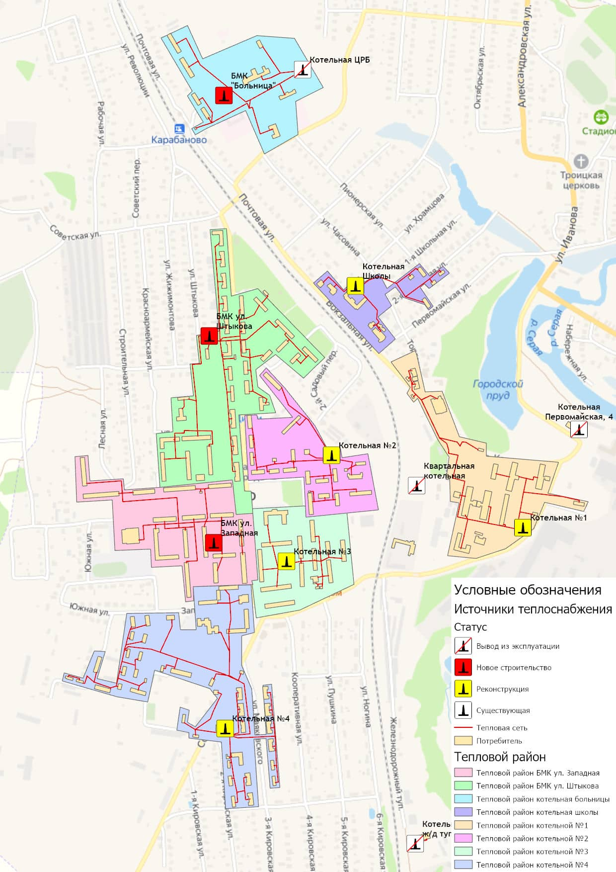
Рисунок 4.1.1 – Графическое представление мастер-плана муниципального образования

4.2 Обоснование выбора приоритетного сценария развития теплоснабжения поселения, городского округа, города федерального значения
По результатам анализа направления развития систем теплоснабжения г. Карабаново можно сделать следующие выводы:
- В связи с тем, что в неотопительный период горячее водоснабжение поставляется малому количеству абонентов, то протяженные участки тепловой сети I-го контура приводят к дополнительным потерям тепловой энергии при её передаче, которые сопоставимы с объемом реализации тепловой энергии на ГВС.
- По завершению строительства двух блочно-модульных котельных по ул. Западная и ул. Штыкова, тепловые сети I-го контура центральной квартальной котельной (общей протяженностью 2147 м.) выводятся из эксплуатации. Реализация данного проекта позволит сократить фактические потери тепловой энергии на 2557,5 Гкал/год или 6,138 млн. руб./год.
С целью недопущения роста тарифа на тепловую энергию выше предельного роста платы граждан, в качестве источника финансирования проектов предусматривается использование бюджетных денежных средств за счет участия в региональных и федеральных программах по модернизации объектов коммунального комплекса.
Результатом реализации инвестиционных проектов является создание в г. Карабаново современной, энергоэффективной, работающей в автоматическом режиме системы теплоснабжения. Она обеспечит надежное и качественное теплоснабжение всех потребителей при отсутствии сверхнормативного роста платы граждан за коммунальные услуги.
Представленные объемы финансовых потребностей для реализации проектов инвестиционных мероприятий определены на основании укрупненных нормативов цен строительства.
Данные объёмы являются ориентировочными и подлежат уточнению по итогам разработки проектно-сметной документации и расчете долгосрочных параметров регулирования деятельности концессионера.

Раздел 5. Предложения по строительству, реконструкции, техническому перевооружению и (или) модернизации источников тепловой энергии.

5.1 Предложения по строительству источников тепловой энергии, обеспечивающих перспективную тепловую нагрузку на осваиваемых территориях муниципального образования, для которых отсутствует возможность и (или) целесообразность передачи тепловой энергии от существующих или реконструируемых источников тепловой энергии
Перспективная тепловая нагрузка на осваиваемых территориях города в пределах границ радиусов эффективного теплоснабжения и свободного резерва тепловой мощности источников может быть компенсирована существующими централизованными котельными. Строительство дополнительных источников тепловой энергии для этих целей не требуется.
В отношении перспективных потребителей, расположенных за пределами эффективного радиуса теплоснабжения, компенсация перспективной тепловой нагрузки планируется за счет индивидуальных источников, так как экономическая целесообразность сооружения централизованного теплоснабжения при отсутствии крупных, или сосредоточенных в плотной застройке потребителей, отсутствует.

5.2 Предложения по реконструкции источников тепловой энергии, обеспечивающих перспективную тепловую нагрузку в существующих и расширяемых зонах действия источников тепловой энергии
Перспективная тепловая нагрузка на территории муниципального образования город Карабаново сохраняется на уровне базового периода.
В связи с высокой изношенностью участков сетей I-го контура от центральной квартальной котельной, для повышения безаварийности и эффективности работы систем централизованного теплоснабжения, Схемой теплоснабжения предусматривается строительство автоматизированных блочно-модульных котельных вместо существующих ЦТП №5 и ЦТП6
Тепловая нагрузка от ЦТП «Торг» переключается на котельную №1 после реализации проекта по установке дополнительного котла, мощностью 0,6 Гкал/час и прокладки участка тепловой сети.

5.3 Предложения по техническому перевооружению и (или) модернизации источников тепловой энергии с целью повышения эффективности работы систем теплоснабжения
По итогам реализации проектов, предусмотренных Схемой теплоснабжения на территории муниципального образования город Карабаново Александровского района на период до 2030 года, предлагается:
- Модернизация котельной по адресу: ул. Вокзальная, район МБОУ СОШ №9;
- Строительство модульной газовой котельной по ул. Штыкова г. Карабаново (6,44 Мвт) (вместо ЦТП№5);
- Строительство модульной газовой котельной по ул. Западная г. Карабаново (12,2 Мвт) (вместо ЦТП №6);
- Строительство модульной газовой котельной по ул. Лермонтова г. Карабаново. (4,8 Мвт)(вместо котельной №3);
- Строительство блочно-модульной котельной по ул. Гагарина мощностью 3,70 МВт (вместо котельной №2);
- Строительство блочно-модульной котельной по ул. Чулкова мощностью 5,58 МВт (вместо котельной №1);
- Строительство блочно-модульной котельной по ул. Маяковского мощностью 4,51 МВт (вместо котельной №4);
- Строительство блочно-модульной котельной Больничного городка мощностью 2,2 МВт (вместо котельной больницы).
В таблице 5.3 представлены данные по объему технического перевооружения и модернизации источников теплоснабжения.
Экономический эффект от повышения эффективности эксплуатации реконструируемых источников теплоснабжения представлен в Главе 12 Обосновывающих материалов Схемы теплоснабжения.

5.4 Графики совместной работы источников тепловой энергии, функционирующих в режиме комбинированной выработки электрической и тепловой энергии и котельных
Источники тепловой энергии, функционирующих в режиме комбинированной выработки электрической и тепловой энергии, и котельные работающие совместно на единую тепловую сеть отсутствуют.

5.5 Меры по выводу из эксплуатации, консервации и демонтажу избыточных источников тепловой энергии, а также источников тепловой энергии, выработавших нормативный срок службы, в случае если продление срока службы технически невозможно или экономически нецелесообразно
По итогам реализации проектов по строительству новых котельных на территории города Карабаново предусматривается поэтапный вывод существующих изношенных объектов теплоснабжения из эксплуатации. График вывода объектов теплоснабжения из эксплуатации представлен в таблице 5.5.
Таблица 5.5 – График вывода объектов теплоснабжения из эксплуатации
№ п/п | Наименование объекта теплоснабжения | Год вывода из эксплуатации
1 | Центральная квартальная котельная (ЦКК) | 2024
2 | ЦТП №5 | 2024
3 | ЦТП №6 | 2024
4 | ЦТП «Торг» | 2022
5 | Тепловая сеть I-го контура от ЦКК до зданий ЦТП | 2024
6 | Котельная ж/д тупик 11 | 2024
7 | Котельная Первомайская, 4 | 2026

5.6 Меры по переоборудованию котельных в источники тепловой энергии, функционирующие в режиме комбинированной выработки электрической и тепловой энергии
Меры по переоборудованию котельных в источники комбинированной выработки электрической и тепловой энергии на расчетный период не требуются. Собственные нужды (электрическое потребление) котельных компенсируются существующим электроснабжением.

5.7 Меры по переводу котельных, размещенных в существующих и расширяемых зонах действия источников тепловой энергии, функционирующих в режиме комбинированной выработки электрической и тепловой энергии, в пиковый режим работы, либо по выводу их из эксплуатации
Зоны действия источников комбинированной выработки тепловой и электрической энергии на территории муниципального образования город Карабаново Александровского района отсутствуют, перевод котельных в пиковый режим не требуется.

Таблица 5.3 – План-график по модернизации (реконструкции) источников теплоснабжения на территории муниципального образования город Карабаново Александровского района
Номер проекта | Наименование проекта | Вид работ | Стоимость реализации проекта, тыс.руб. (с НДС) |  |  |  |  |  |  |  |  | Источники финансирования
 |  |  | 2022 | 2023 | 2024 | 2025 | 2026 | 2027 | 2028 | 2029 | 2030
МУП «Возрождение» (г. Карабаново)

1-1-4-1 | Модернизация котельной по адресу: ул. Вокзальная, район МБОУ СОШ №9 | ПСД |  |  | 1 800 |  |  |  |  |  |  | бюджет
 |  | СМР |  |  |  | 40 000 |  |  |  |  |  | внебюджет
1-1-1-1 | Строительство модульной газовой котельной по ул. Штыкова г. Карабаново (6,44 Мвт) (вместо ЦТП№5) | ПСД |  | 1 800 |  |  |  |  |  |  |  | бюджет
 |  | СМР |  |  | 72 282 |  |  |  |  |  |  | бюджет
1-1-1-2 | Строительство модульной газовой котельной по ул. Западная г. Карабаново (12,2 Мвт) (вместо ЦТП №6) | ПСД |  | 5 451 |  |  |  |  |  |  |  | бюджет
 |  | СМР |  |  | 109 014 |  |  |  |  |  |  | бюджет
1-1-1-3 | Строительство модульной газовой котельной по ул. Лермонтова г. Карабаново. (4,8 Мвт) (вместо котельной №3) | ПСД |  |  |  | 2 850 |  |  |  |  |  | бюджет
 |  | СМР |  |  |  |  | 56 990 |  |  |  |  | бюджет
1-1-1-4 | Строительство блочно-модульной котельной по ул. Гагарина мощностью 3,70 МВт (вместо котельной №2) | ПСД |  |  |  |  | 2 729 |  |  |  |  | бюджет
 |  | СМР |  |  |  |  |  | 54 582 |  |  |  | бюджет
1-1-1-5 | Строительство блочно-модульной котельной по ул. Чулкова мощностью 5,58 МВт (вместо котельной №1) | ПСД |  |  |  |  |  | 3 456 |  |  |  | бюджет
 |  | СМР |  |  |  |  |  |  | 69 121 |  |  | бюджет
1-1-1-6 | Строительство блочно-модульной котельной по ул. Маяковского мощностью 4,51 МВт (вместо котельной №4) | ПСД |  |  |  |  |  |  | 3 166 |  |  | бюджет
 |  | СМР |  |  |  |  |  |  |  | 63 325 |  | бюджет
1-1-1-7 | Строительство блочно-модульной котельной Больничного городка мощностью 2,2 МВт (вместо котельной больницы) | ПСД |  |  |  |  |  |  |  | 2 231 |  | бюджет
 |  | СМР |  |  |  |  |  |  |  |  | 44 619 | бюджет

5.8 Температурный график отпуска тепловой энергии для каждого источника тепловой энергии или группы источников тепловой энергии в системе теплоснабжения, работающей на общую тепловую сеть, и оценку затрат при необходимости его изменения
На территории муниципального образования город Карабаново Александровского района теплоснабжение потребителей осуществляется по следующим температурным графикам:
Источники теплоснабжения
- Температурный график 95/70⁰С, используется на объектах: котельная №1, котельная №2, котельная №3, котельная №4, котельная «Больницы», котельная «Школы №9», котельная ж/д тупик 11.
- Температурный график 110/70⁰С с нижней срезкой на 60⁰С, используется в первом контуре центральной квартальной котельной.

Центральные тепловые пункты и насосные станции
- График работы ЦТП №5 г. Карабаново – 95/70⁰С;
- График работы ЦТП №6 г. Карабаново – 95/70⁰С;
- График работы ЦТП «Торг» г. Карабаново – 95/70⁰С.
Таблица 5.8.1 – Параметры отпуска тепловой энергии в сеть
Наименование котельной (системы теплоснабжения) | Температурный график отпуска тепловой энергии | Система теплоснабжения  (отопления, горячего водоснабжения (трубопровод)
Муниципального образование город Карабаново Александровского района
ЦКК | I-контур: 110/70⁰С со срезкой при tпод.=60⁰С  II-контур: 95/70⁰С | 2-х- трубная система теплоснабжения (отопление и ГВС) до ЦТП.  После ЦТП -4-х трубная система теплоснабжения (закрытая 2-х- трубная система отопления, централизованная система горячего водоснабжения 2-х-трубная)
Котельная №1 | 95/70⁰С | 4-х трубная система теплоснабжения (закрытая 2-х- трубная система отопления, централизованная система горячего водоснабжения 2-х-трубная)
Котельная №2 | 95/70⁰С | 4-х трубная система теплоснабжения (закрытая 2-х- трубная система отопления, централизованная система горячего водоснабжения 2-х-трубная)
Котельная №3 | 95/70⁰С | 4-х трубная система теплоснабжения (закрытая 2-х- трубная система отопления, централизованная система горячего водоснабжения 2-х-трубная)
Котельная №4 | 95/70⁰С | 2-х трубная система теплоснабжения (закрытая система отопления)
Котельная «Больницы» | 95/70⁰С | 4-х трубная система теплоснабжения (закрытая 2-х- трубная система отопления, централизованная система горячего водоснабжения 2-х-трубная)
Котельная «Школы №9» | 95/70⁰С | 2-х трубная система теплоснабжения (закрытая система отопления)
Котельная ж/д тупик 11 | 95/70⁰С | 2-х трубная система теплоснабжения (закрытая система отопления)
Котельная Первомайская, 4 | 95/70⁰С | 2-х трубная система теплоснабжения (закрытая система отопления)

Подробная информация по температурным графикам систем теплоснабжения муниципального образования город Карабаново Александровского района представлена в разделе 1.2.5 и 1.3.5 Обосновывающих материалов Схемы теплоснабжения.

5.9 Предложения по перспективной установленной тепловой мощности каждого источника тепловой энергии с предложениями по сроку ввода в эксплуатацию новых мощностей
Информация по перспективной установленной тепловой мощности каждого источника тепловой энергии приведена в таблице 5.9.1.
Таблица 5.9.1 – Предложения по перспективной установленной тепловой мощности
№ п/п | Наименование объекта теплоснабжения | Перспективная установленная мощность, Гкал/ч | Необходимая корректировка в рамках актуализации схемы теплоснабжения | Год ввода в эксплуатацию
Муниципального образование город Карабаново Александровского района
1 | БМК ул. Чулкова | 4,8 | Не требуется, сохраняется без изменений | 2029
2 | БМК ул. Гагарина | 3,2 | Не требуется, сохраняется без изменений | 2028
3 | БМК ул. Лермонтова | 4,1 | Не требуется, сохраняется без изменений | 2027
4 | БМК ул. Маяковского | 3,9 | Не требуется, сохраняется без изменений | 2030
5 | БМК Больничный городок | 1,9 | Актуализированной редакцией предлагается изменение месторасположения нового источника с целью его приближения к центру тепловых нагрузок потребителей | 2031
6 | Котельная "Школы №9" | 0,7 | Не требуется, сохраняется без изменений | 2026
7 | БМК ул. Штыкова | 5,53 | Не требуется, сохраняется без изменений | 2025
8 | БМК ул. Западная | 10,50 | Не требуется, сохраняется без изменений | 2025
9 | Котельная ул. ж/д тупик, 11 | 0,06 | Не требуется, сохраняется без изменений | ―

5.10 Предложения по вводу новых и реконструкции существующих источников тепловой энергии с использованием возобновляемых источников энергии, а также местных видов топлива
Ввод новых и реконструкция существующих источников тепловой энергии с использованием возобновляемых источников энергии, а также местных видов топлива до конца расчетного периода не ожидается.

Раздел 6. Предложения по строительству, реконструкции и (или) модернизации тепловых сетей.

6.1 Предложения по строительству, реконструкции и (или) модернизации тепловых сетей, обеспечивающих перераспределение тепловой нагрузки из зон с дефицитом располагаемой тепловой мощности источников тепловой энергии в зоны с резервом располагаемой тепловой мощности источников тепловой энергии (использование существующих резервов)
Реконструкция и строительство тепловых сетей, обеспечивающих перераспределение тепловой нагрузки из зон с дефицитом тепловой мощности в зоны с избытком тепловой мощности, не планируется. Дефициты тепловой мощности на источниках теплоснабжения отсутствуют.

6.2 Предложения по новому строительству тепловых сетей для обеспечения перспективных приростов тепловой нагрузки во вновь осваиваемых районах поселения, городского округа под жилищную, комплексную или производственную застройку
Строительство тепловых сетей для обеспечения перспективных приростов тепловой нагрузки под жилищную, комплексную или производственную застройку во вновь осваиваемых районах города не планируется, поскольку на краткосрочную перспективу не планируется подключение объектов к системе централизованного теплоснабжения.
По результатам выдачи технических условий на технологическое присоединение, соответствующая информация будет представлена в Схеме теплоснабжения при её актуализации.

6.3 Предложения по строительству, реконструкции и (или) модернизации тепловых сетей в целях обеспечения условий, при наличии которых существует возможность поставок тепловой энергии потребителям от различных источников тепловой энергии при сохранении надежности теплоснабжения
Строительство тепловых сетей, обеспечивающих условия, при наличии которых существует возможность поставок тепловой энергии потребителям от различных источников тепловой энергии при сохранении надежности теплоснабжения, не требуется.

6.4 Предложения по строительству, реконструкции и (или) модернизации тепловых сетей для повышения эффективности функционирования системы теплоснабжения, в том числе за счет перевода котельных в пиковый режим работы или ликвидации котельных
По итогам строительства двух блочно-модульных котельных по ул. Штыкова и ул. Западная, тепловые сети I-го контура центральной квартальной котельной (общей протяженностью 2147 м.) выводятся из эксплуатации. Реализация данного проекта позволит сократить фактические потери тепловой энергии на 2557,5 Гкал/год или 6,138 млн. руб./год.
Строительство, реконструкция, модернизация тепловых сетей, для повышения эффективности функционирования системы теплоснабжения, за счет перевода котельных в пиковый режим работы или ликвидации котельных не планируется.

6.5 Предложения по строительству, реконструкции и (или) модернизации тепловых сетей для обеспечения нормативной надежности теплоснабжения потребителей
По итогам проведенных расчетов по оценке надежности систем теплоснабжения муниципального образования город Карабаново Александровского района, установлено, что системы теплоснабжения муниципального образования город Карабаново Александровского района являются малонадежными. Установлено, что надежность тепловых сетей ниже нормы в системах централизованного теплоснабжения от котельной №2, №3 и №4.
С целью обеспечения нормативной надежности теплоснабжения от рассматриваемых источников теплоснабжения на период до 2030 предусматриваются работы по замене участков тепловых сетей в рамках программы капитальных ремонтов и инвестиционной программы эксплуатирующей организации.

6.6 Предложения по реконструкции и (или) модернизации тепловых сетей, подлежащих замене в связи с исчерпанием эксплуатационного ресурса
Основная часть участков тепловых сетей муниципального образования город Карабаново Александровского района были введены в эксплуатацию до 1991 года, в связи с чем они частично находятся в ветхом состоянии, поэтому на период до 2030 г. планируется плановая замена ветхих участков тепловых сетей.
Проведение работ по модернизации тепловых сетей, подлежащих замене в связи с исчерпанием эксплуатационного ресурса, планируется осуществлять, за счет бюджетных средств и средств, предусмотренных тарифом на тепловую энергию.
Перечень участков, в отношении которых планируется проведение работ по реконструкции (модернизации) представлен в таблице 6.6.

Таблица 6.6 – План-график по реконструкции (техническому перевооружению) участков тепловых сетей на территории муниципального образования город Карабаново Александровского района
Номер проекта | Наименование проекта | Вид работ | Стоимость реализации проекта, тыс.руб. (с НДС) |  |  |  | Источники финансирования
 |  |  | 2022 | 2023 | 2024 | 2025-2030
МУП "Возрождение" (г. Карабаново)
1-2-3-1 | Модернизация 2-х трубной тепловой сети отопления от ЦТП «Торг» до ул. Чулкова д.7 из стальных, прямошовных труб Ø133 мм на тепловую сеть из стальных бесшовных труб в ППМ изоляции, ГОСТ Р 56227-2014; протяженность сети 180 м; Способ прокладки - подземная бесканальная. | ПСД/СМР | 2 205 |  |  |  | бюджет
1-2-3-2 | Модернизация 2-х трубной тепловой сети теплоносителя от ЦТП №6 по ул. Западная д.5 из стальных, прямошовных труб Ø219 мм на тепловую сеть из стальных бесшовных труб в ППМ изоляции, ГОСТ Р 56227-2014; протяженность сети 80 м; Способ прокладки - подземная бесканальная. | ПСД/СМР | 2 296 |  |  |  | бюджет
1-2-3-3 | Модернизация 2-х трубной тепловой сети отопления от ул. Гагарина д.4 до ул. Гагарина д.6 из стальных, прямошовных труб Ø89 мм на тепловую сеть из стальных бесшовных труб в ППМ изоляции, ГОСТ Р 56227-2014; протяженность сети 100 м; Способ прокладки - подземная в непроходном канале. | ПСД/СМР | 1 375 |  |  |  | бюджет
1-2-3-4 | Модернизация 2-х трубной тепловой сети отопления от ул. Победы, д.5 до ул. Победы, д.8 из стальных, прямошовных труб Ø159 мм на тепловую сеть из стальных бесшовных труб в ППМ изоляции, ГОСТ Р 56227-2014; протяженность сети 320 м; Способ прокладки - подземная бесканальная. | ПСД/СМР | 5 845 |  |  |  | бюджет
1-2-3-5 | Модернизация участка внутриквартальных тепловых сетей от ул. Пригородная до ул. Мира д.32 на тепловую сеть из стальных бесшовных труб в ППМ изоляции (ГОСТ Р 56227-2014) с устройством 3-х тепловых камер; протяженность сети d159-205 м, d76-35 м; Способ прокладки - подземная бесканальная. | ПСД/СМР | 3 694 |  |  |  | бюджет
1-2-3-6 | Модернизация 2-х трубной тепловой сети отопления от ул. Лермонтова д.15 (Школа №8) до ул. Мира д.23 из стальных, прямошовных труб Ø108 мм на тепловую сеть из стальных бесшовных труб в ППМ изоляции, ГОСТ Р 56227-2014; протяженность сети 70 м; Способ прокладки - подземная бесканальная. | ПСД/СМР | 791 |  |  |  | бюджет
1-2-3-7 | Модернизация 4-х трубной тепловой сети отопления и ГВС от Котельной №2 до ул. Садовая д.9 из стальных, прямошовных труб 2хØ108 мм (отопление), Ø76, Ø57 мм (ГВС) на тепловую сеть из стальных бесшовных труб в ППМ изоляции, ГОСТ Р 56227-2014; протяженность сети 100 м; Способ прокладки - подземная бесканальная. | ПСД/СМР | 1 797 |  |  |  | бюджет
1-2-3-8 | Модернизация 2-х трубного участка тепловых сетей отопления на территории Больничного городка, из стальных, прямошовных труб Ø159 мм на тепловую сеть из стальных бесшовных труб в ППМ изоляции, ГОСТ Р 56227-2014; протяженность сети 200 м; Способ прокладки - подземная бесканальная. | ПСД/СМР | 4 054 |  |  |  | бюджет
1-2-3-9 | Модернизация 2-х трубной тепловой сети отопления от Котельной №2 до ул. Садовая д.16 из стальных, прямошовных труб Ø 133 мм на тепловую сеть из стальных бесшовных труб в ППМ изоляции, ГОСТ Р 56227-2014, протяженность сети 120 м; Способ прокладки - подземная в непроходном канале. | ПСД/СМР | 2 515 |  |  |  | бюджет
1-2-3-10 | Модернизация 2-х трубной тепловой сети отопления от Котельной №3 до ул. Лермонтова, д.12 из стальных, прямошовных труб Ø108 мм на тепловую сеть из стальных бесшовных труб в ППМ изоляции, ГОСТ Р 56227-2014; протяженность сети 70 м; Способ прокладки - подземная в непроходном канале. | ПСД/СМР | 1 014 |  |  |  | бюджет
1-2-3-11 | Модернизация систем теплоснабжения на участке от ТК Победы д.1 до ТК Победы д.8, протяженность 210 м | ПСД/СМР |  | 6 007 |  |  | внебюджет
1-2-3-12 | Модернизация систем теплоснабжения на участке теплотрассы отопления от ТК Комсомольская д.9 до ТК Комсомольская д.10, протяженность 430 м | ПСД/СМР |  | 3 300 |  |  | внебюджет

Раздел 7. Предложения по переводу открытых систем теплоснабжения (горячего водоснабжения) в закрытые системы горячего водоснабжения

7.1 Предложения по переводу существующих открытых систем теплоснабжения (горячего водоснабжения) в закрытые системы горячего водоснабжения, для осуществления которого необходимо строительство индивидуальных и (или) центральных тепловых пунктов при наличии у потребителей внутридомовых систем горячего водоснабжения
На территории муниципального образования город Карабаново Александровского района открытые системы теплоснабжения отсутствуют. Мероприятия по реконструкции тепловых сетей в целях обеспечения гидравлических режимов, обеспечивающих качество горячей воды в открытых системах теплоснабжения не требуются.
Строительство индивидуальных и (или) центральных тепловых пунктов не предусматривается для перевода из открытой системы теплоснабжения в закрытую не требуется.

7.2 Предложения по переводу существующих открытых систем теплоснабжения (горячего водоснабжения) в закрытые системы горячего водоснабжения, для осуществления которого отсутствует необходимость строительства индивидуальных и (или) центральных тепловых пунктов по причине отсутствия у потребителей внутридомовых систем горячего водоснабжения
Открытые системы теплоснабжения (горячего водоснабжения) на территории муниципального образования город Карабаново Александровского района отсутствуют. Мероприятия по переводу открытых систем теплоснабжения (горячего водоснабжения) в закрытые системы горячего водоснабжения не требуется. Необходимость строительства индивидуальных и (или) центральных тепловых пунктов по причине отсутствия у потребителей внутридомовых систем горячего водоснабжения отсутствует.

Раздел 8. Перспективные топливные балансы.

8.1 Перспективные топливные балансы для каждого источника тепловой энергии по видам основного, резервного и аварийного топлива на каждом этапе
Перспективные топливные балансы муниципального образования город Карабаново Александровского района в разрезе по каждому источнику тепловой энергии и сводного по муниципальному образованию представлены в таблице 8.1.1.
В качестве основного топлива на источниках тепловой энергии применяется природный газ. Перспективное топливопотребление было рассчитано с учетом сохранения существующих систем теплоснабжения и реализации мероприятий по модернизации (реконструкции) источников теплоснабжения до окончания планируемого периода.
Таким образом, на основании данных таблицы 8.1.1 на перспективу до 2030 года предполагается, что по результатам выполнения мероприятий по строительству новых источников теплоснабжения на территории г. Карабаново и перевода потребителей на индивидуальное отопление, ожидается снижение значения удельного расхода топлива на -8% от базового значения 2023г. (847 тыс. куб.м.) или 6,514 млн. руб.

В соответствии с распоряжением администрации Владимирской области от 30.09.2021 № 773-р «Об утверждении графика перевода потребителей Владимирской области на резервные виды топлива при похолоданиях в I квартале 2022 года» котельные города Карабаново в графике перевода отсутствуют.

Таблица 8.1.2 - Прогнозные значения годовых расходов условного топлива на выработку тепловой энергии источниками тепловой энергии (котельными)
Наименование параметра | 2020 г. (план) | 2021 г. (факт) | 2022 г. | 2023 г. | 2024 г. | 2025 г. | 2026 г. | 2027 г. | 2028 г. | 2029 г. | 2030 г.
МУП "Возрождение" (г. Карабаново)
Вид топлива | газ | газ | газ | газ | газ | газ | газ | газ | газ | газ | газ
Выработка тепловой энергии, Гкал | 63 907 | 64 624 | 66 968 | 67 798 | 67 798 | 66 812 | 66 812 | 66 624 | 66 624 | 66 624 | 66 624
Удельный расход условного топлива на выработку, кг у.т./Гкал | 170,57 | 199,10 | 170,37 | 170,77 | 170,77 | 167,98 | 167,65 | 164,88 | 162,24 | 159,88 | 157,13
Расход условного топлива на выработку, т у.т. | 10 901 | 12 867 | 11 409 | 11 578 | 11 578 | 11 223 | 11 201 | 10 985 | 10 809 | 10 652 | 10 469
Расход натурального топлива на выработку тепла, тыс.м3 | 9 272 | 11 420 | 9 669 | 9 812 | 9 812 | 9 511 | 9 492 | 9 309 | 9 160 | 9 027 | 8 872
Котельная ул. ж/д тупик, 11
Вид топлива | газ | газ | газ | газ | газ | - | - | - | - | - | -
Выработка тепловой энергии, Гкал | - | 89 | 95 | 95 | 95 | - | - | - | - | - | -
Удельный расход условного топлива на выработку, кг у.т./Гкал | - | 156,41 | 154,78 | 154,78 | 154,78 | - | - | - | - | - | -
Расход условного топлива на выработку, т у.т. | - | 14 | 15 | 15 | 15 | - | - | - | - | - | -
Расход натурального топлива на выработку тепла, тыс.м3 | - | 7 | 13 | 13 | 13 | - | - | - | - | - | -
Центральная квартальная котельная
Вид топлива | газ | газ | газ | газ | газ | - | - | - | - | - | -
Выработка тепловой энергии, Гкал | 32 706 | 32 459 | 35 148 | 34 093 | 34 093 | - | - | - | - | - | -
Удельный расход условного топлива на выработку, кг у.т./Гкал | 161,70 | 198,35 | 161,70 | 161,70 | 161,70 | - | - | - | - | - | -
Расход условного топлива на выработку, т у.т. | 5 289 | 6 438 | 5 683 | 5 513 | 5 513 | - | - | - | - | - | -
Расход натурального топлива на выработку тепла, тыс.м3 | 4 498 | 5 606 | 4 816 | 4 672 | 4 672 | - | - | - | - | - | -
Котельная № 1 |  |  |  |  |  |  |  |  |  | БМК ул. Чулкова
Вид топлива | газ | газ | газ | газ | газ | газ | газ | газ | газ | газ | газ
Выработка тепловой энергии, Гкал | 5 954 | 6 604 | 6 698 | 6 928 | 6 928 | 6 928 | 6 928 | 6 928 | 6 928 | 6 928 | 6 928
Удельный расход условного топлива на выработку, кг у.т./Гкал | 178,40 | 198,34 | 178,40 | 178,40 | 178,40 | 178,40 | 178,40 | 178,40 | 178,40 | 155,80 | 155,80
Расход условного топлива на выработку, т у.т. | 1 062 | 1 310 | 1 195 | 1 236 | 1 236 | 1 236 | 1 236 | 1 236 | 1 236 | 1 079 | 1 079
Расход натурального топлива на выработку тепла, тыс.м3 | 903 | 1 078 | 1 013 | 1 047 | 1 047 | 1 047 | 1 047 | 1 047 | 1 047 | 914 | 914
Котельная № 2 |  |  |  |  |  |  |  |  | БМК ул. Гагарина
Вид топлива | газ | газ | газ | газ | газ | газ | газ | газ | газ | газ | газ
Выработка тепловой энергии, Гкал | 6 355 | 6 817 | 7 030 | 7 134 | 7 134 | 7 134 | 7 134 | 7 134 | 7 134 | 7 134 | 7 134
Удельный расход условного топлива на выработку, кг у.т./Гкал | 180,60 | 208,41 | 180,60 | 180,60 | 180,60 | 180,60 | 180,60 | 180,60 | 155,80 | 155,80 | 155,80
Расход условного топлива на выработку, т у.т. | 1 148 | 1 421 | 1 270 | 1 288 | 1 288 | 1 288 | 1 288 | 1 288 | 1 112 | 1 112 | 1 112
Расход натурального топлива на выработку тепла, тыс.м3 | 976 | 1 035 | 1 076 | 1 092 | 1 092 | 1 092 | 1 092 | 1 092 | 942 | 942 | 942
Котельная № 3 |  |  |  |  |  |  |  | БМК ул. Лермонтова
Вид топлива | газ | газ | газ | газ | газ | газ | газ | газ | газ | газ | газ
Выработка тепловой энергии, Гкал | 8 179 | 7 181 | 7 684 | 7 571 | 7 571 | 7 571 | 7 571 | 7 571 | 7 571 | 7 571 | 7 571
Удельный расход условного топлива на выработку, кг у.т./Гкал | 179,50 | 189,23 | 179,50 | 179,50 | 179,50 | 179,50 | 179,50 | 155,80 | 155,80 | 155,80 | 155,80
Расход условного топлива на выработку, т у.т. | 1 468 | 1 359 | 1 379 | 1 359 | 1 359 | 1 359 | 1 359 | 1 180 | 1 180 | 1 180 | 1 180
Расход натурального топлива на выработку тепла, тыс.м3 | 1 249 | 1 422 | 1 169 | 1 152 | 1 152 | 1 152 | 1 152 | 1 000 | 1 000 | 1 000 | 1 000
Котельная № 4 |  |  |  |  |  |  |  |  |  |  | БМК ул. Маяковского
Вид топлива | газ | газ | газ | газ | газ | газ | газ | газ | газ | газ | газ
Выработка тепловой энергии, Гкал | 7 025 | 7 132 | 5 890 | 7 510 | 7 510 | 7 510 | 7 510 | 7 510 | 7 510 | 7 510 | 7 510
Удельный расход условного топлива на выработку, кг у.т./Гкал | 180,20 | 205,67 | 180,20 | 180,20 | 180,20 | 180,20 | 180,20 | 180,20 | 180,20 | 180,20 | 155,80
Расход условного топлива на выработку, т у.т. | 1 266 | 1 467 | 1 061 | 1 353 | 1 353 | 1 353 | 1 353 | 1 353 | 1 353 | 1 353 | 1 170
Расход натурального топлива на выработку тепла, тыс.м3 | 1 077 | 1 303 | 899 | 1 147 | 1 147 | 1 147 | 1 147 | 1 147 | 1 147 | 1 147 | 992
Котельная "Больницы"
Вид топлива | газ | газ | газ | газ | газ | газ | газ | газ | газ | газ | газ
Выработка тепловой энергии, Гкал | 2 714 | 3 303 | 3 359 | 3 402 | 3 402 | 3 402 | 3 402 | 3 402 | 3 402 | 3 402 | 3 402
Удельный расход условного топлива на выработку, кг у.т./Гкал | 181,60 | 197,52 | 181,60 | 181,60 | 181,60 | 181,60 | 181,60 | 181,60 | 181,60 | 181,60 | 181,60
Расход условного топлива на выработку, т у.т. | 493 | 652 | 610 | 618 | 618 | 618 | 618 | 618 | 618 | 618 | 618
Расход натурального топлива на выработку тепла, тыс.м3 | 419 | 645 | 517 | 524 | 524 | 524 | 524 | 524 | 524 | 524 | 524
Котельная "Школы № 9" |  |  |  |  |  |  | Котельная "Школы №9" (после модернизации)
Вид топлива | газ | газ | газ | газ | газ | газ | газ | газ | газ | газ | газ
Выработка тепловой энергии, Гкал | 848 | 864 | 876 | 877 | 877 | 877 | 877 | 877 | 877 | 877 | 877
Удельный расход условного топлива на выработку, кг у.т./Гкал | 181,40 | 198,24 | 181,40 | 181,40 | 181,40 | 181,40 | 155,80 | 155,80 | 155,80 | 155,80 | 155,80
Расход условного топлива на выработку, т у.т. | 154 | 171 | 159 | 159 | 159 | 159 | 137 | 137 | 137 | 137 | 137
Расход натурального топлива на выработку тепла, тыс.м3 | 131 | 296 | 135 | 135 | 135 | 135 | 116 | 116 | 116 | 116 | 116
Котельная ул. Первомайская, 4
Вид топлива | газ | газ | газ | газ | газ | газ | газ | - | - | - | -
Выработка тепловой энергии, Гкал | 127 | 175 | 187 | 187 | 187 | 187 | 187 | - | - | - | -
Удельный расход условного топлива на выработку, кг у.т./Гкал | 174,80 | 197,22 | 197,22 | 197,22 | 197,22 | 197,22 | 197,22 | - | - | - | -
Расход условного топлива на выработку, т у.т. | 22 | 34 | 37 | 37 | 37 | 37 | 37 | - | - | - | -
Расход натурального топлива на выработку тепла, тыс.м3 | 19 | 28 | 31 | 31 | 31 | 31 | 31 | - | - | - | -
 |  |  |  |  |  | БМК ул. Штыкова
Вид топлива | - | - | - | - | - | газ | газ | газ | газ | газ | газ
Выработка тепловой энергии, Гкал | - | - | - | - | - | 11 080 | 11 080 | 11 080 | 11 080 | 11 080 | 11 080
Удельный расход условного топлива на выработку, кг у.т./Гкал | - | - | - | - | - | 155,80 | 155,80 | 155,80 | 155,80 | 155,80 | 155,80
Расход условного топлива на выработку, т у.т. | - | - | - | - | - | 1 726 | 1 726 | 1 726 | 1 726 | 1 726 | 1 726
Расход натурального топлива на выработку тепла, тыс.м3 | - | - | - | - | - | 1 463 | 1 463 | 1 463 | 1 463 | 1 463 | 1 463
 |  |  |  |  |  | БМК ул. Западная
Вид топлива | - | - | - | - | - | газ | газ | газ | газ | газ | газ
Выработка тепловой энергии, Гкал | - | - | - | - | - | 22 122 | 22 122 | 22 122 | 22 122 | 22 122 | 22 122
Удельный расход условного топлива на выработку, кг у.т./Гкал | - | - | - | - | - | 155,80 | 155,80 | 155,80 | 155,80 | 155,80 | 155,80
Расход условного топлива на выработку, т у.т. | - | - | - | - | - | 3 447 | 3 447 | 3 447 | 3 447 | 3 447 | 3 447
Расход натурального топлива на выработку тепла, тыс.м3 | - | - | - | - | - | 2 921 | 2 921 | 2 921 | 2 921 | 2 921 | 2 921

8.2 Потребляемые источником тепловой энергии виды топлива, включая местные виды топлива, а также используемые возобновляемые источники энергии
Основным видом топлива для котельных муниципального образования является природный газ (см. раздел 1.8.1 Обосновывающих материалов Схемы теплоснабжения).
Индивидуальные источники тепловой энергии в частных жилых домах в качестве топлива используют природный газ, электроэнергию и дрова.
Существующие источники тепловой энергии г. Карабаново Александровского района не используют местные виды топлива в качестве основного в связи с низким КПД и высокой себестоимостью. Возобновляемые источники энергии на территории поселка отсутствуют.

8.3 Виды топлива, их долю и значение низшей теплоты сгорания топлива, используемые для производства тепловой энергии по каждой системе теплоснабжения
В качестве основного топлива на территории муниципального образования город Карабаново Александровского района используется природный газ.
Информация о низшей теплоте сгорания топлива, используемого для производства тепловой энергии по системам теплоснабжения представлена в таблице ниже.
Таблица 8.3.1 – Установленный топливный режим котельных
N п/п | Наименование котельной | Вид топлива | Средняя теплотворная способность топлива, ккал/кг | Расход условного топлива, т.у.т. | Доля потребления, %
Муниципальное образование г. Карабаново (МУП "Возрождение")
1 | Котельная ул. ж/д тупик, 11 | газ | 8 260 | 15 | 100
2 | Центральная квартальная котельная | газ | 8 260 | 5 683 | 100
3 | Котельная № 1 | газ | 8 260 | 1 195 | 100
4 | Котельная № 2 | газ | 8 260 | 1 270 | 100
5 | Котельная № 3 | газ | 8 260 | 1 379 | 100
6 | Котельная № 4 | газ | 8 260 | 1 061 | 100
7 | Котельная "Больницы" | газ | 8 260 | 610 | 100
8 | Котельная "Школы № 9" | газ | 8 260 | 159 | 100
9 | Котельная ул. Первомайская, 4 | газ | 8 260 | 37 | 100

8.4 Преобладающий в поселении, городском округе вид топлива, определяемый по совокупности всех систем теплоснабжения, находящихся в соответствующем поселении, городском округе
На территории муниципального образования город Карабаново Александровского района для централизованных источников теплоснабжения преобладающим видом топлива является природный газ.
Основным видом топлива индивидуальных источников теплоснабжения на территории города является природный газ.

8.5 Приоритетное направление развития муниципального образования
Приоритетным направлением развития топливного баланса муниципального образования город Карабаново Александровского района является сохранение природного газа как основного вида топлива котельных.

Раздел 9. Инвестиции в строительство, реконструкцию, техническое перевооружение и (или) модернизацию.

9.1 Предложения по величине необходимых инвестиций в строительство, реконструкцию, техническое перевооружение и (или) модернизацию источников тепловой энергии на каждом этапе
До конца расчетного периода запланированы мероприятия по модернизации и строительству источников тепловой энергии, приведенные в таблице 5.3 Схемы теплоснабжения.
Суммарные затраты на реализацию предлагаемых проектов по развитию источников систем теплоснабжения муниципального образования город Карабаново Александровского района составляют 533,417 млн. руб. на период до 2030 года.
Распределение затрат по периодам:
- в период 2023 г.: 7,251 млн. руб.;
- в период 2024 г.: 183,096 млн. руб.;
- в период 2025 г.: 42,850 млн. руб.;
- в период 2026 г.: 59,719 млн. руб.;
- в период 2027 г.: 58,038 млн. руб.;
- в период 2028 г.: 72,287 млн. руб.;
- в период 2029 г.: 65,556 млн. руб.;
- в период 2030 г.: 44,619 млн. руб.
План капитальных вложений для реализации проектов по развитию систем теплоснабжения в части источников тепловой энергии (мощности) приведен в таблице 9.1.
Финансирование мероприятий по строительству, реконструкции и техническому перевооружению источников тепловой энергии и тепловых сетей предусматривается за счет бюджетных средств, путем включения разработанных проектов в федеральные и региональные целевые программы по модернизации объектов коммунальной инфраструктуры.
Также реализация рассматриваемых проектов возможна за счет средств теплоснабжающих организаций (концессионера, при передаче объектов теплоснабжения в концессию), состоящих преимущественно из прибыли и амортизационных отчислений от основной деятельности.

9.2. Предложения по величине необходимых инвестиций в строительство, реконструкцию, техническое перевооружение и (или) модернизацию тепловых сетей, насосных станций и тепловых пунктов на каждом этапе.
До конца расчетного периода запланированы мероприятия по реконструкции или техническому перевооружению участков тепловых сетей, приведенных в таблице 6.6 Схемы теплоснабжения.
Суммарные затраты на реализацию предлагаемых проектов по реконструкции, техническому перевооружению и модернизации тепловых сетей муниципального образования город Карабаново Александровского района составляют 34,893 млн. руб. на период до 2030 года.
Распределение затрат по периодам:
- в период 2022 г.: 25,586 млн. руб.;
- в период 2023 г.: 9,307 млн. руб.
План и источники капитальных вложений для реализации проектов по развитию систем теплоснабжения в части тепловых сетей приведен в таблице 9.1.

Таблица 9.1 – Сводная оценка стоимости основных мероприятий и величины необходимых капитальных вложений в строительство и реконструкцию объектов централизованных систем теплоснабжения
№ | Наименование проекта | Стоимость реализации проекта, тыс.руб. (с НДС)
 |  | 2022 | 2023 | 2024 | 2025 | 2026 | 2027 | 2028 | 2029 | 2030
1 | Проекты 1 - МУП "Возрождение"
 | Всего стоимость проектов | 25 586 | 16 558 | 183 096 | 42 850 | 59 719 | 58 038 | 72 287 | 65 556 | 44 619
 | Всего стоимость проектов накопленным итогом | 25 586 | 42 144 | 225 240 | 268 090 | 327 809 | 385 847 | 458 134 | 523 690 | 568 310
 | Источники инвестиций, в т.ч.: | 25 586 | 16 558 | 183 096 | 42 850 | 59 719 | 58 038 | 72 287 | 65 556 | 44 619
 | - Бюджетные средства | 25 586 | 7 251 | 183 096 | 2 850 | 59 719 | 58 038 | 72 287 | 65 556 | 44 619
 | - Внебюджетные средства | - | 9 307 | - | 40 000 | - | - | - | - | -
1-1 | Группа проектов 1-1 по строительству, реконструкции, техническому перевооружению и (или) модернизации источников тепловой энергии
 | Всего стоимость проектов | - | 7 251 | 183 096 | 42 850 | 59 719 | 58 038 | 72 287 | 65 556 | 44 619
 | Всего стоимость проектов накопленным итогом | - | 7 251 | 190 347 | 233 196 | 292 916 | 350 954 | 423 241 | 488 797 | 533 417
 | Источники инвестиций, в т.ч.: | - | 7 251 | 183 096 | 42 850 | 59 719 | 58 038 | 72 287 | 65 556 | 44 619
 | - Бюджетные средства | - | 7 251 | 183 096 | 2 850 | 59 719 | 58 038 | 72 287 | 65 556 | 44 619
 | - Внебюджетные средства | - | - | - | 40 000 | - | - | - | - | -
1-1-1 | Подгруппа проектов 1-1-1 Строительство новых источников тепловой энергии, в том числе источников комбинированной выработки
 | Всего стоимость проектов | - | 7 251 | 181 296 | 2 850 | 59 719 | 58 038 | 72 287 | 65 556 | 44 619
 | Всего стоимость проектов накопленным итогом | - | 7 251 | 188 547 | 191 396 | 251 116 | 309 154 | 381 441 | 446 997 | 491 617
 | Источники инвестиций, в т.ч.: | - | 7 251 | 181 296 | 2 850 | 59 719 | 58 038 | 72 287 | 65 556 | 44 619
 | - Бюджетные средства | - | 7 251 | 181 296 | 2 850 | 59 719 | 58 038 | 72 287 | 65 556 | 44 619
 | - Внебюджетные средства | - | - | - | - | - | - | - | - | -
1-1-4 | Подгруппа проектов 1-1-4 Модернизация источников тепловой энергии, в том числе источников комбинированной выработки
 | Всего стоимость проектов | - | - | 1 800 | 40 000 | - | - | - | - | -
 | Всего стоимость проектов накопленным итогом | - | - | 1 800 | 41 800 | 41 800 | 41 800 | 41 800 | 41 800 | 41 800
 | Источники инвестиций, в т.ч.: | - | - | 1 800 | 40 000 | - | - | - | - | -
 | - Бюджетные средства | - | - | 1 800 | - | - | - | - | - | -
 | - Внебюджетные средства | - | - | - | 40 000 | - | - | - | - | -
1-2 | Группа проектов 1-2 по строительству, реконструкции, техническому перевооружению и (или) модернизации тепловых сетей и сооружений
 | Всего стоимость проектов | 25 586 | 9 307 | - | - | - | - | - | - | -
 | Всего стоимость проектов накопленным итогом | 25 586 | 34 893 | 34 893 | 34 893 | 34 893 | 34 893 | 34 893 | 34 893 | 34 893
 | Источники инвестиций, в т.ч.: | 25 586 | 9 307 | - | - | - | - | - | - | -
 | - Бюджетные средства | 25 586 | - | - | - | - | - | - | - | -
 | - Внебюджетные средства | - | 9 307 | - | - | - | - | - | - | -
1-2-3 | Подгруппа проектов 1-2-3 Реконструкция тепловых сетей для обеспечения надежности теплоснабжения потребителей, в том числе в связи с исчерпанием эксплуатационного ресурса
 | Всего стоимость проектов | 25 586 | 9 307 | - | - | - | - | - | - | -
 | Всего стоимость проектов накопленным итогом | 25 586 | 34 893 | 34 893 | 34 893 | 34 893 | 34 893 | 34 893 | 34 893 | 34 893
 | Источники инвестиций, в т.ч.: | 25 586 | 9 307 | - | - | - | - | - | - | -
 | - Бюджетные средства | 25 586 | - | - | - | - | - | - | - | -
 | - Внебюджетные средства | - | 9 307 | - | - | - | - | - | - | -

9.3 Предложения по величине инвестиций в строительство, реконструкцию, техническое перевооружение и (или) модернизацию в связи с изменениями температурного графика и гидравлического режима работы системы теплоснабжения на каждом этапе
Изменений температурного графика источников тепловой энергии и гидравлических режимов тепловых сетей не предполагается. Инвестиции в строительство, реконструкцию и техническое перевооружение на указанные мероприятия не требуются.

9.4 Предложения по величине необходимых инвестиций для перевода открытой системы теплоснабжения (горячего водоснабжения) в закрытую систему горячего водоснабжения на каждом этапе
Перевод открытой системы теплоснабжения (горячего водоснабжения) в закрытую систему горячего водоснабжения до конца расчетного периода не требуется, по причине того, что открытые системы теплоснабжения на территории муниципального образования город Карабаново Александровского района отсутствуют.
Инвестиции на указанные мероприятия не предусматриваются.

9.5 Оценка эффективности инвестиций по отдельным предложениям
Оценка экономического эффекта от капитальных вложений в строительство и реконструкцию объектов централизованных систем теплоснабжения приведена в таблице ниже.
Таблица 9.5.1 – Оценка экономического эффекта от реализации мероприятий по источникам теплоснабжения
Наименование группы проектов | Эффект от реализации мероприятия
 | Наименование показателя | Значение в натуральном выражении | Значение в денежном выражении, тыс. руб./год
Модернизация котельной по адресу: ул. Вокзальная, район МБОУ СОШ №9 | Сокращение объема потребления топлива (газ), тыс. куб.м. | 19 | 143
Строительство модульной газовой котельной по ул. Штыкова г. Карабаново (6,44 Мвт) (вместо ЦТП№5) | Сокращение объема потребления топлива (газ), тыс. куб.м. | 56 | 427
Строительство модульной газовой котельной по ул. Западная г. Карабаново (12,2 Мвт) (вместо ЦТП №6) | Сокращение объема потребления топлива (газ), тыс. куб.м. | 110 | 847
Строительство модульной газовой котельной по ул. Лермонтова г. Карабаново. (4,8 Мвт)(вместо котельной №3) | Сокращение объема потребления топлива (газ), тыс. куб.м. | 152 | 1 165
Строительство блочно-модульной котельной по ул. Гагарина мощностью 3,70 МВт (вместо котельной №2) | Сокращение объема потребления топлива (газ), тыс. куб.м. | 149 | 1 146
Строительство блочно-модульной котельной по ул. Чулкова мощностью 5,58 МВт (вместо котельной №1) | Сокращение объема потребления топлива (газ), тыс. куб.м. | 133 | 1 022
Строительство блочно-модульной котельной по ул. Маяковского мощностью 4,51 МВт (вместо котельной №4) | Сокращение объема потребления топлива (газ), тыс. куб.м. | 155 | 1 191
Строительство блочно-модульной котельной Больничного городка мощностью 2,2 МВт (вместо котельной больницы) | Сокращение объема потребления топлива (газ), тыс. куб.м. | 75 | 573

9.6 Величина фактически осуществленных инвестиций в строительство, реконструкцию, техническое перевооружение и (или) модернизацию объектов теплоснабжения за базовый период и базовый период актуализации
Инвестиции в строительство, реконструкцию, техническое перевооружение и (или) модернизацию объектов теплоснабжения за базовый период актуализации Схемы теплоснабжения на территории муниципального образования город Карабаново не осуществлялись.

Раздел 10. Решение о присвоении статуса единой теплоснабжающей организации (организациям).

10.1 Решение о присвоении статуса единой теплоснабжающей организации (организациям)
В соответствии со ст.2 Федерального закона от 27.07.2010 №190-ФЗ «О теплоснабжении» теплоснабжающая организация – организация, осуществляющая продажу потребителям и (или) теплоснабжающим организациям произведенных или приобретенных тепловой энергии (мощности), теплоносителя и владеющая на праве собственности или ином законном основании источниками тепловой энергии и (или) тепловыми сетями в системе теплоснабжения, посредством которой осуществляется теплоснабжение потребителей тепловой энергии.
Исходя из определения на территории муниципального образования город Карабаново Александровского района теплоснабжающими организациями являются:
- МУП «Возрождение» (ИНН 3311024144; ОГРН 1193328001426).

10.2 Реестр зон деятельности единой теплоснабжающей организации (организаций)
Таблица 10.2.1 – Реестр единых теплоснабжающих организаций (ЕТО), содержащий перечень систем теплоснабжения
Наименование ЕТО | Код зоны деятельности | № системы теплоснабжения | Наименование источников | Теплоснабжающие (теплосетевые) организации в границах системы теплоснабжения | Объекты системы теплоснабжения в обслуживании теплоснабжающей (теплосетевой) организации
МО Город Карабаново Александровского района
ЕТО-1  МУП «Возрождение» | 1 | 1 | Котельная №1 | МУП «Возрождение» | Источник
 |  |  |  |  | Тепловые сети
 | 2 | 2 | Котельная №2 | МУП «Возрождение» | Источник
 |  |  |  |  | Тепловые сети
 | 3 | 3 | Котельная №3 | МУП «Возрождение» | Источник
 |  |  |  |  | Тепловые сети
 | 4 | 4 | Котельная №4 | МУП «Возрождение» | Источник
 |  |  |  |  | Тепловые сети
 | 5 | 5 | Котельная «Больничный городок» | МУП «Возрождение» | Источник
 |  |  |  |  | Тепловые сети
 | 6 | 6 | Котельная «Школа №9» | МУП «Возрождение» | Источник
 |  |  |  |  | Тепловые сети
 | 7 | 7 | Центральная квартальная котельная | МУП «Возрождение» | Источник
 |  |  |  |  | Тепловые сети
 |  |  |  |  | ЦТП
 | 8 | 8 | Котельная Первомайская, 4 | МУП «Возрождение» | Источник
 | 9 | 9 | Котельная Железнодорожный тупик д.11 | МУП «Возрождение» | Источник
 |  |  |  |  | Тепловые сети

10.3 Основания, в том числе критерии, в соответствии с которыми теплоснабжающей организации присвоен статус единой теплоснабжающей организации
Критериями определения единой теплоснабжающей организации являются:
- владение на праве собственности или ином законном основании источниками тепловой энергии с наибольшей рабочей тепловой мощностью и (или) тепловыми сетями с наибольшей рабочей тепловой мощностью и (или) тепловыми сетями с наибольшей емкостью в границах зоны деятельности единой теплоснабжающей организации;
- размер собственного капитала;
- способность в лучшей мере обеспечить надежность теплоснабжения в соответствующей системе теплоснабжения.
Таблица 10.3.1 – Критерии определения ЕТО в системах теплоснабжения на территории муниципального образования
Единая теплоснабжающая организация (наименование) | Код зоны деятельности ЕТО | Основание для присвоения статуса единой теплоснабжающей организации | Изменения в границах утвержденных технологических  зон действия
МУП «Возрождение» | 1,2,3,4,5,6,7,8,9 | Владение единственным источником тепловой энергии и тепловыми сетями в зоне деятельности ЕТО | Без изменений

10.4 Информация о поданных теплоснабжающими организациями заявках на присвоение статуса единой теплоснабжающей организации
Сбор заявок на присвоение статуса единой теплоснабжающей организации в рамках актуализации Схемы теплоснабжения муниципального образования не производился по причине сохранения действующих утвержденных ЕТО на территории муниципального образования.

10.5 Реестр систем теплоснабжения, содержащий перечень теплоснабжающих организаций, действующих в каждой системе теплоснабжения, расположенных в границах поселения, городского округа, города федерального значения
Таблица 10.5.1 – Реестр систем теплоснабжения, содержащий перечень теплоснабжающих организаций
Код зоны деятельности | № системы теплоснабжения | Наименование источников | Теплоснабжающие (теплосетевые) организации в границах системы теплоснабжения | Объекты системы теплоснабжения в обслуживании теплоснабжающей (теплосетевой) организации | Изменения в границах системы теплоснабжения | Необходимая корректировка в рамках актуализации схемы теплоснабжения
МО Город Карабаново Александровского района
1 | 1 | Котельная №1 | МУП «Возрождение» | Источник | Отсутствуют | Не требуется
 |  |  |  | Тепловые сети
2 | 2 | Котельная №2 | МУП «Возрождение» | Источник | Отсутствуют | Не требуется
 |  |  |  | Тепловые сети
3 | 3 | Котельная №3 | МУП «Возрождение» | Источник | Отсутствуют | Не требуется
 |  |  |  | Тепловые сети
4 | 4 | Котельная №4 | МУП «Возрождение» | Источник | Отсутствуют | Не требуется
 |  |  |  | Тепловые сети
5 | 5 | Котельная «Больничный городок» | МУП «Возрождение» | Источник | Отсутствуют | Не требуется
 |  |  |  | Тепловые сети
6 | 6 | Котельная «Школа №9» | МУП «Возрождение» | Источник | Отсутствуют | Не требуется
 |  |  |  | Тепловые сети
7 | 7 | Центральная квартальная котельная | МУП «Возрождение» | Источник | Отсутствуют | Не требуется
 |  |  |  | Тепловые сети
 |  |  |  | ЦТП
8 | 8 | Котельная Первомайская, 4 | МУП «Возрождение» | Источник | Отсутствуют | Не требуется
9 | 9 | Котельная Железнодорожный тупик д.11 | МУП «Возрождение» | Источник | Отсутствуют | Не требуется
 |  |  |  | Тепловые сети

Раздел 11. Решения о распределении тепловой нагрузки между источниками тепловой энергии.
Общий план по строительству, реконструкции и техническому перевооружению источников тепловой энергии представлен в разделе 5 Схемы теплоснабжения.
Реализация указанных мероприятий позволит повысить надежность и экономичность работы теплоисточников, оптимизировать их загрузку.
На перспективу до 2030 года планируется вывод из эксплуатации центральной квартальной котельной с перераспределением тепловой нагрузки в соответствии с таблицей 11.1.
Таблица 11.1 – Перераспределение тепловых нагрузок между источниками тепловой энергии в период 2023-2030 гг.
Выводимый источник из эксплуатации | Фактическая тепловая нагрузка потребителей, Гкал/ч | Источник, принимающий тепловую нагрузку | Год окончания реализации проекта
Центральная квартальная котельная | 0,115 | Котельная №1 | 2022
 | 4,600 | БМК по ул. Штыкова  г. Карабаново | 2024
 | 7,165 | БМК по ул. Западная  г. Карабаново | 2024

Обоснование перспективных балансов тепловой мощности источников тепловой энергии и присоединенной тепловой нагрузки, а также ее распределение между источниками представлено в Разделе 2 Схемы теплоснабжения.
В таблице 5.3 приведены капитальные вложения для реализации инвестиционных проектов, направленных на распределение тепловой энергии между источниками тепловой энергии.

Раздел 12. Решения по бесхозяйным тепловым сетям.
На момент проведения работ по актуализации схемы теплоснабжения, в границах муниципального образования город Карабаново Александровского района участков бесхозяйных тепловых сетей не выявлено.

Раздел 13. Синхронизация схемы теплоснабжения со схемой газоснабжения и газификации Владимирской области, схемой и программой развития электроэнергетики, а также со схемами водоснабжения и водоотведения
13.1 Описание решений (на основе утвержденной региональной (межрегиональной) программы газификации жилищно-коммунального хозяйства, промышленных и иных организаций) о развитии соответствующей системы газоснабжения в части обеспечения топливом источников тепловой энергии
На текущий момент все источники централизованного теплоснабжения на территории муниципального образования город Карабаново Александровского района обеспечены в должной мере основным топливом, решения о развитии соответствующих систем газоснабжения не требуются.
На перспективу до 2030 года требуется строительство сетей газоснабжения для технологического присоединения следующих источников теплоснабжения:
- блочно-модульная котельная по ул. Штыкова (2024 год);
- блочно-модульная котельная по ул. Западная (2024 год);
- блочно-модульная котельная «Больничный городок» (2030 год).

13.2 Описание проблем организации газоснабжения источников тепловой энергии
Проблем с организацией газоснабжения индивидуальных и централизованных источников тепловой энергии на территории муниципального образования город Карабаново Александровского района не установлено.

13.3 Предложения по корректировке утвержденной (разработке) региональной (межрегиональной) программы газификации жилищно-коммунального хозяйства, промышленных и иных организаций для обеспечения согласованности такой программы с указанными в схеме теплоснабжения решениями о развитии источников тепловой энергии и систем теплоснабжения
Предложения по корректировке программы газификации Владимирской области в разрезе развития источников тепловой энергии и систем теплоснабжения муниципального образования город Карабаново Александровского района отсутствуют.

13.4 Описание решений (вырабатываемых с учетом положений утвержденной схемы и программы развития Единой энергетической системы России) о строительстве, реконструкции, техническом перевооружении и (или) модернизации, выводе из эксплуатации источников тепловой энергии и генерирующих объектов, включая входящее в их состав оборудование, функционирующих в режиме комбинированной выработки электрической и тепловой энергии, в части перспективных балансов тепловой мощности в схемах теплоснабжения
Планов по строительству, реконструкции, техническому перевооружению, выводу из эксплуатации источников комбинированной электрической и тепловой энергии на территории муниципального образования город Карабаново Александровского района не предусмотрено.

13.5 Предложения по строительству генерирующих объектов, функционирующих в режиме комбинированной выработки электрической и тепловой энергии, указанных в схеме теплоснабжения, для их учета при разработке схемы и программы перспективного развития электроэнергетики субъекта Российской Федерации, схемы и программы развития Единой энергетической системы России, содержащие в том числе описание участия указанных объектов в перспективных балансах тепловой мощности и энергии
Мероприятий по строительству генерирующих объектов, функционирующих в режиме комбинированной выработки электрической и тепловой энергии данной Схемой теплоснабжения, не предполагается.

13.6 Описание решений (вырабатываемых с учетом положений утвержденной схемы водоснабжения муниципального образования) о развитии соответствующей системы водоснабжения в части, относящейся к системам теплоснабжения
На перспективу до 2030 года требуется строительство сетей водоснабжения и водоотведения для технологического присоединения следующих источников теплоснабжения:
- блочно-модульная котельная по ул. Штыкова (2024 год);
- блочно-модульная котельная по ул. Западная (2024 год);
- блочно-модульная котельная «Больничный городок» (2030 год).

13.7 Предложения по корректировке утвержденной (разработке) схемы водоснабжения муниципального образования для обеспечения согласованности такой схемы и указанных в схеме теплоснабжения решений о развитии источников тепловой энергии и систем теплоснабжения
Требуется проведение корректировки утвержденной схемы водоснабжения муниципального образования город Карабаново для обеспечения согласованности такой схемы и указанных в схеме теплоснабжения решений о развитии источников тепловой энергии и систем теплоснабжения в части систем горячего водоснабжения.

Раздел 14. Индикаторы развития систем теплоснабжения поселения, городского округа, города федерального значения
При разработке данного раздела Схемы теплоснабжения муниципального образования город Карабаново Александровского района (актуализация на 2023 год) для систематизации индикативных показателей схемы теплоснабжения предложено разделить данные индикаторы (показатели) на следующие основные группы:
1. Показатель эффективности производства тепловой энергии
- удельный расход топлива на производство тепловой энергии;
- отношение величины технологических потерь тепловой энергии, теплоносителя к материальной характеристике тепловой сети;
- отношение величины технологических потерь теплоносителя к материальной характеристике тепловой сети;
- коэффициент использования установленной тепловой мощности источников централизованного теплоснабжения;
- удельная материальная характеристика тепловых сетей, приведенная к расчетной тепловой нагрузке;
- доля тепловой энергии, выработанной в комбинированном режиме (как отношение величины тепловой энергии, отпущенной из отборов турбоагрегатов, к общей величине выработанной тепловой энергии в границах городского округа);
- удельный расход условного топлива на отпуск электрической энергии;
- коэффициент использования теплоты топлива (только для источников тепловой энергии, функционирующих в режиме комбинированной выработки электрической и тепловой энергии).
2. Показатель надежности объектов теплоснабжения
- количество прекращений подачи тепловой энергии, теплоносителя в результате технологических нарушений на тепловых сетях в системах централизованного теплоснабжения;
- количество прекращений подачи тепловой энергии, теплоносителя в результате технологических нарушений на источниках тепловой энергии;
- средневзвешенный (по материальной характеристике) срок эксплуатации тепловых сетей (для каждой системы теплоснабжения);
- отношение материальной характеристики тепловых сетей, реконструированных за год, к общей материальной характеристике тепловых сетей (фактическое значение за отчетный период и прогноз изменения при реализации проектов, указанных в утвержденной схеме теплоснабжения) (для каждой системы теплоснабжения, а также для городского округа);
- отношение установленной тепловой мощности оборудования источников тепловой энергии, реконструированного за год, к общей установленной тепловой мощности источников тепловой энергии.
- отсутствие зафиксированных фактов нарушения антимонопольного законодательства (выданных предупреждений, предписаний), а также отсутствие применения санкций, предусмотренных Кодексом Российской Федерации об административных правонарушениях, за нарушение законодательства Российской Федерации в сфере теплоснабжения, антимонопольного законодательства Российской Федерации, законодательства Российской Федерации о естественных монополиях.
В таблице ниже приведены индикаторы развития систем теплоснабжения МУП «Возрождение», осуществляющую деятельность на территории города Карабаново Александровского района.

Таблица 14.1 – Индикаторы развития системы теплоснабжения муниципального образования город Карабаново Александровского района (МУП «Возрождение»)
№ п/п | Наименование показателя | Ед. измерения | 2021 | 2022 | 2023 | 2024 | 2025 | 2026 | 2027 | 2028 | 2029 | 2030
Показатели эффективности производства тепловой энергии
1 | Удельный расход топлива на производство тепловой энергии | кг.у.т./Гкал | 199,10 | 170,37 | 170,77 | 170,77 | 167,98 | 167,65 | 164,88 | 162,24 | 159,88 | 157,13
2 | Отношение величины технологических потерь тепловой энергии, теплоносителя к материальной характеристике тепловой сети | Гкал/м2 | 2,49 | 2,47 | 2,50 | 2,50 | 2,33 | 2,33 | 2,33 | 2,33 | 2,33 | 2,33
3 | Отношение величины технологических потерь теплоносителя к материальной характеристике тепловой сети | (тонн)м3/м2 | 12,93 | 13,35 | 13,56 | 13,56 | 7,98 | 7,98 | 7,98 | 7,98 | 7,98 | 7,98
4 | Коэффициент использования установленной тепловой мощности источников централизованного теплоснабжения | % | 71% | 71% | 70% | 70% | 77% | 77% | 77% | 78% | 78% | 78%
5 | Удельная материальная характеристика тепловых сетей, приведенная к расчетной тепловой нагрузке | м2/(Гкал/ч) | 185,11 | 185,11 | 185,11 | 185,11 | 185,51 | 185,51 | 185,71 | 185,71 | 185,71 | 185,71
6 | Доля тепловой энергии, выработанной в комбинированном режиме (как отношение величины тепловой энергии, отпущенной из отборов турбоагрегатов, к общей величине выработанной тепловой энергии в границах городского округа) | отн. | - | - | - | - | - | - | - | - | - | -
7 | Удельный расход условного топлива на отпуск электрической энергии | г.у.т./кВт*ч | - | - | - | - | - | - | - | - | - | -
8 | Коэффициент использования теплоты топлива (только для источников тепловой энергии, функционирующих в режиме комбинированной выработки электрической и тепловой энергии) | отн. | - | - | - | - | - | - | - | - | - | -
Показатели надежности
9 | Количество прекращений подачи тепловой энергии, теплоносителя в результате технологических нарушений на тепловых сетях в системах централизованного теплоснабжения | ед./км. | 0,364 | 0,315 | 0,291 | 0,291 | 0,291 | 0,291 | 0,291 | 0,291 | 0,291 | 0,291
10 | Количество прекращений подачи тепловой энергии, теплоносителя в результате технологических нарушений на источниках тепловой энергии | ед./Гкал | 0,026 | 0,026 | 0,026 | 0,026 | 0,026 | 0,026 | 0,026 | 0,026 | 0,026 | 0,026
11 | Средневзвешенный (по материальной характеристике) срок эксплуатации тепловых сетей | лет. | 37 | 38 | 39 | 40 | 41 | 42 | 43 | 44 | 45 | 46
12 | Отношение материальной характеристики тепловых сетей, реконструированных за год, к общей материальной характеристике тепловых сетей (фактическое значение за отчетный период и прогноз изменения при реализации проектов, указанных в утвержденной схеме теплоснабжения) | отн. | - | 0,084 | 0,031 | - | - | - | - | - | - | -
13 | Отношение установленной тепловой мощности оборудования источников тепловой энергии, реконструированного за год, к общей установленной тепловой мощности источников тепловой энергии (фактическое значение за отчетный период и прогноз изменения при реализации проектов, указанных в утвержденной схеме теплоснабжения) | отн. | - | - | - | 0,506 | 0,023 | 0,120 | 0,104 | 0,140 | 0,105 | 0,055
14 | Доля отпуска тепловой энергии, осуществляемого потребителям по приборам учета, в общем объеме отпущенной тепловой энергии по зонам ЕТО | % | 26% | 27% | 30% | 32% | 33% | 35% | 36% | 37% | 39% | 40%
15 | Отсутствие зафиксированных фактов нарушения антимонопольного законодательства (выданных предупреждений, предписаний), а также отсутствие применения санкций, предусмотренных Кодексом Российской Федерации об административных правонарушениях | шт. | - | - | - | - | - | - | - | - | - | -

Раздел 15. Ценовые (тарифные) последствия
По состоянию базового периода актуализации схемы теплоснабжения, в отношении МУП «Возрождение» установлены тарифы на долгосрочный период тарифного регулирования (2021–2023 гг.) методом индексации установленных тарифов на основании постановления Департамента государственного регулирования цен и тарифов Владимирской области от 09.11.2021 №37/165.
Ожидается, что после реализации мероприятий, предусмотренных данной Схемой, тарифы на тепловую энергию, поставляемую потребителям по системам теплоснабжения сохранятся на уровне действующих утвержденных тарифов.
Таблица 15.1 – Тарифы на тепловую энергию, поставляемую потребителям по системам теплоснабжения муниципального образования город Карабаново Александровского района
Наименование регулируемой организации | Вид тарифа | Период тарифного регулирования | Вода
МУП «Возрождение»  г. Карабаново Александровского района | Для потребителей, в случае отсутствия дифференциации тарифов по схеме подключения (НДС не облагается)
 | одноставочный  руб./Гкал | 01.01.2021-30.06.2021 | 2 409,68
 |  | 01.07.2021-31.12.2021 | 2 539,80
 |  | 01.01.2022-30.06.2022 | 2 539,80
 |  | 01.07.2022-31.12.2022 | 2 676,88
 |  | 01.01.2023-30.06.2023 | 2 676,88
 |  | 01.07.2023-31.12.2023 | 2 753,91
 | Население (НДС не облагается)
 | одноставочный  руб./Гкал | 01.01.2021-30.06.2021 | 2 409,68
 |  | 01.07.2021-31.12.2021 | 2 539,80
 |  | 01.01.2022-30.06.2022 | 2 539,80
 |  | 01.07.2022-31.12.2022 | 2 676,88
 |  | 01.01.2023-30.06.2023 | 2 676,88
 |  | 01.07.2023-31.12.2023 | 2 753,91

В таблице 14.2.1 Обосновывающих материалов представлена структура необходимой валовой выручки теплоснабжающих организаций, осуществляющих деятельность на территории муниципального образования город Карабаново Александровского района, установленная Департаментом государственного регулирования цен и тарифов Владимирской области.

